BỘ GIÁO DỤC VÀ ĐÀO TẠO
TRƯỜNG ĐẠI HỌC CÔNG NGHỆ KỸ THUẬT TP. HCM
KHOA CÔNG NGHỆ THÔNG TIN

BÁO CÁO ĐỒ ÁN CUỐI KỲ
DỊCH VỤ RÚT GỌN URL
(URL SHORTENER) SERVERLESS
Giảng viên hướng dẫn: TS. Huỳnh Xuân Phụng
Lớp học phần: 261CLCO332779_05
Tên học phần: Điện toán đám mây
Nhóm sinh viên thực hiện:
Họ và tên | MSSV
Huỳnh Phạm Hoàng Kha | 24110237
Phạm Vĩ Cận | 24110169
Tp. Hồ Chí Minh, tháng 10 năm 2026

NHẬN XÉT VÀ ĐÁNH GIÁ CỦA GIẢNG VIÊN

LỜI CẢM ƠN
Nhóm chúng em xin gửi lời cảm ơn chân thành đến Thầy Huỳnh Xuân Phụng – giảng viên khoa Công nghệ Thông tin, Trường Đại học Công nghệ Kỹ thuật TP. Hồ Chí Minh, người đã tận tình hướng dẫn, định hướng và hỗ trợ chúng em trong suốt quá trình tìm hiểu và thực hiện đề tài "Dịch vụ rút gọn URL (URL shortener) serverless".
Những kiến thức và kinh nghiệm Thầy truyền đạt trong học phần Điện toán đám mây là nền tảng giúp nhóm làm quen với môi trường AWS Learner Lab, xây dựng và triển khai hệ thống serverless hoàn chỉnh, tự động hóa hạ tầng bằng mã, giám sát và kiểm thử hệ thống trong bốn tuần thực hiện đồ án.
Do thời gian và kinh nghiệm còn hạn chế, báo cáo khó tránh khỏi thiếu sót. Nhóm rất mong nhận được những ý kiến đóng góp của Thầy và các bạn để đề tài ngày càng hoàn thiện hơn.
Xin chân thành cảm ơn!
TP.HCM, ngày 31 tháng 10 năm 2026
Nhóm sinh viên thực hiện
Huỳnh Phạm Hoàng Kha
Phạm Vĩ Cận
MỤC LỤC
PHẦN MỞ ĐẦU 1
1. Lý do chọn đề tài 1
2. Mục tiêu 1
3. Đối tượng và phạm vi 2
4. Phương pháp thực hiện 2
5. Bố cục của báo cáo 2
PHẦN NỘI DUNG 4
CHƯƠNG 1. CƠ SỞ LÝ THUYẾT VÀ CÔNG NGHỆ SỬ DỤNG 4
1.1. Điện toán đám mây và mô hình serverless 4
1.2. Bài toán rút gọn URL 4
1.3. Các dịch vụ AWS sử dụng 4
1.4. Một số khái niệm kỹ thuật chính 5
1.4.1. DynamoDB TTL và Unix epoch 5
1.4.2. Bộ đếm nguyên tử (Atomic Counter) 5
1.4.3. Reserved concurrency và throttling 6
1.4.4. Hạ tầng dưới dạng mã (IaC) với AWS SAM 6
1.4.5. Amazon CloudWatch 6
1.5. Môi trường AWS Learner Lab và các ràng buộc 6
CHƯƠNG 2. PHÂN TÍCH VÀ THIẾT KẾ HỆ THỐNG 8
2.1. Phân tích yêu cầu 8
2.1.1. Yêu cầu chức năng 8
2.1.2. Yêu cầu phi chức năng 8
2.2. Kiến trúc hệ thống 8
2.3. Thiết kế dữ liệu 9
2.4. Thiết kế API (API contract) 10
API 1: Tạo short link 10
API 2: Chuyển hướng (Redirect) 11
API 3: Xem thống kê lượt click 11
2.5. Bảo mật, quyền truy cập và quy ước cấu hình 11
CHƯƠNG 3. TRIỂN KHAI HỆ THỐNG 13
3.1. Chuẩn bị môi trường làm việc 13
3.2. Hạ tầng dưới dạng mã (SAM/CloudFormation) 14
3.3. Bảng dữ liệu DynamoDB 16
3.4. Các hàm Lambda 17
3.5. API Gateway 20
3.6. Giao diện web trên Amazon S3 21
3.7. Hoàn thiện hạ tầng dưới dạng mã và gắn tag 23
3.7.1. Bucket S3 tạo tự động bằng template 23
3.7.2. Gắn tag Project và Owner 24
3.8. Đồng bộ tài liệu thiết kế 26
CHƯƠNG 4. KIỂM THỬ, GIÁM SÁT VÀ ĐÁNH GIÁ 27
4.1. Kiểm thử chức năng 27
4.2. Giám sát bằng CloudWatch 27
4.2.1. CloudWatch Metrics – Invocations 28
4.2.2. CloudWatch Logs – nhật ký thực thi 28
4.3. Kiểm thử tải và ghi nhận throttling 29
4.4. Chỉ số tùy chỉnh TotalLinkClicks 31
4.5. Kiểm thử đơn vị cục bộ 32
4.6. Đánh giá chi phí vận hành 32
4.7. Tổng hợp và đánh giá kết quả kiểm thử 33
CHƯƠNG 5. TỔ CHỨC THỰC HIỆN VÀ QUẢN LÝ MÃ NGUỒN 35
5.1. Phân công nhiệm vụ 35
5.2. Kế hoạch và tiến độ thực hiện 36
5.3. Tổng hợp số giờ làm việc 37
5.4. Quản lý mã nguồn 37
5.4.1. Repository của nhóm 37
5.4.2. Giải trình về tài khoản GitHub 37
PHẦN TỔNG KẾT 39
1. Kết quả đạt được 39
2. Hạn chế 40
3. Hướng phát triển 41
4. Kết luận 41
TÀI LIỆU THAM KHẢO 42
PHỤ LỤC 43
Phụ lục A. Nội dung template.yaml 43
Phụ lục B. Nhật ký làm việc chi tiết bốn tuần 45

DANH MỤC BẢNG
Bảng 1.1: Vai trò của các dịch vụ AWS trong đề tài 5
Bảng 1.2: Các ràng buộc của đồ án và môi trường Learner Lab 6
Bảng 2.1: Cấu trúc bảng UrlShortenerTable 10
Bảng 2.2: Các endpoint của API 10
Bảng 2.3: Quy ước tag của đề tài 12
Bảng 3.1: Môi trường làm việc local 13
Bảng 3.2: Cấu hình chung của các hàm Lambda trong template 14
Bảng 3.3: Các tài nguyên trong stack url-shortener-stack (lần triển khai đầu, tuần 2) 15
Bảng 3.4: Bản ghi mẫu trong bảng UrlShortenerTable 16
Bảng 3.5: Các hàm Lambda của dịch vụ 18
Bảng 3.6: Tài nguyên và phương thức của API Gateway 21
Bảng 3.7: Các thay đổi trong template.yaml ở tuần 3 và tuần 4 23
Bảng 3.8: Kết quả kiểm tra tag của các tài nguyên 24
Bảng 4.1: Các trường hợp kiểm thử chức năng 27
Bảng 4.2: Các chỉ số và trường thông tin được theo dõi 28
Bảng 4.3: Kết quả kiểm thử throttling 31
Bảng 4.4: Số liệu trên bảng Cost Summary (ngày 24/10/2026) 32
Bảng 4.5: Tổng hợp các hạng mục kiểm thử 34
Bảng 5.1: Phân công nhiệm vụ của các thành viên trong bốn tuần 35
Bảng 5.2: Kế hoạch thực hiện 4 tuần và tình trạng 36
Bảng 5.3: Tổng số giờ làm việc của từng thành viên theo tuần 37
Bảng 5.4: Nội dung lưu trữ trên repository 37
Bảng 6.1: Đối chiếu yêu cầu của đồ án và kết quả thực hiện 40
Bảng B.1: Worklog tuần 1 45
Bảng B.2: Worklog tuần 2 46
Bảng B.3: Worklog tuần 3 47
Bảng B.4: Worklog tuần 4 47

DANH MỤC HÌNH
Hình 2.1: Sơ đồ kiến trúc của dịch vụ rút gọn URL serverless 9
Hình 3.1: Thông tin LabRole và ARN trong IAM 13
Hình 3.2: Đã cài đặt AWS CLI 13
Hình 3.3: Đã cài đặt AWS SAM CLI 13
Hình 3.4: Kết quả lệnh aws sts get-caller-identity 14
Hình 3.5: Kết quả lệnh sam deploy --guided 15
Hình 3.6: Danh sách tài nguyên của stack url-shortener-stack trên CloudFormation 16
Hình 3.7: Bản ghi trong bảng UrlShortenerTable 17
Hình 3.8: Cấu hình Time to Live của bảng UrlShortenerTable 17
Hình 3.9: Danh sách các hàm Lambda của dịch vụ 18
Hình 3.10: Reserved concurrency = 5 của hàm CreateLinkFunction 19
Hình 3.11: Execution role LabRole của hàm CreateLinkFunction 19
Hình 3.12: Cây tài nguyên và phương thức của API Gateway 21
Hình 3.13: Giao diện web tạo link rút gọn và tra cứu thống kê click 22
Hình 3.14: Static website hosting của bucket frontend 22
Hình 3.15: Tag của bucket url-shortener-frontend-24110237 23
Hình 3.16: Giao diện web trên bucket S3 được tạo tự động bằng template 24
Hình 3.17: Tag và trạng thái TTL của bảng UrlShortenerTable 25
Hình 3.18: Tag của hàm CreateLinkFunction 25
Hình 3.19: Tag của API Gateway url-shortener-stack 26
Hình 4.1: Biểu đồ Invocations trên CloudWatch Metrics 28
Hình 4.2: Log stream của hàm CreateLinkFunction trên CloudWatch Logs 29
Hình 4.3: Kết quả chạy load_test.py trên terminal 30
Hình 4.4: Biểu đồ Throttles trên CloudWatch Metrics 30
Hình 4.5: Biểu đồ TotalLinkClicks trên CloudWatch Metrics 32
Hình 4.6: Kết quả chạy Unit Test cục bộ 32
Hình 4.7: Bảng Cost Summary trên Billing and Cost Management 33

DANH MỤC TỪ VIẾT TẮT
Từ viết tắt | Ý nghĩa
API | Application Programming Interface – giao diện lập trình ứng dụng
ARN | Amazon Resource Name – định danh duy nhất của tài nguyên AWS
AWS | Amazon Web Services
CLI | Command Line Interface – giao diện dòng lệnh
CORS | Cross-Origin Resource Sharing – chia sẻ tài nguyên giữa các nguồn khác nhau
HTTP | HyperText Transfer Protocol – giao thức truyền tải siêu văn bản
IaC | Infrastructure as Code – hạ tầng dưới dạng mã
IAM | AWS Identity and Access Management – quản lý danh tính và quyền truy cập
JSON | JavaScript Object Notation – định dạng trao đổi dữ liệu
REST | Representational State Transfer – phong cách thiết kế API
S3 | Amazon Simple Storage Service – dịch vụ lưu trữ đối tượng
SAM | AWS Serverless Application Model
TTL | Time to Live – cơ chế tự động xóa bản ghi hết hạn của DynamoDB
URL | Uniform Resource Locator – địa chỉ tài nguyên trên Internet
UTC | Coordinated Universal Time – giờ phối hợp quốc tế

PHẦN MỞ ĐẦU

1. Lý do chọn đề tài
Trong quá trình chia sẻ thông tin trực tuyến, các đường liên kết (URL) thường rất dài, khó nhớ, dễ bị ngắt dòng khi gửi qua tin nhắn hoặc email và khó theo dõi hiệu quả sử dụng. Dịch vụ rút gọn liên kết giúp biến một URL dài thành một đường dẫn ngắn gọn, đồng thời cho phép thống kê số lượt truy cập của từng liên kết. Đây là loại dịch vụ quen thuộc, có lưu lượng đọc lớn hơn nhiều so với lưu lượng ghi và có thể có những thời điểm tăng đột biến, nên rất phù hợp để triển khai trên nền tảng điện toán đám mây.
Từ nhu cầu đó, nhóm lựa chọn đề tài "Dịch vụ rút gọn URL (URL shortener) serverless". Đề tài xây dựng dịch vụ rút gọn liên kết có thống kê lượt click trên nền tảng AWS theo kiến trúc serverless: Amazon API Gateway tiếp nhận yêu cầu, AWS Lambda xử lý nghiệp vụ, Amazon DynamoDB lưu liên kết cùng bộ đếm click và sử dụng cơ chế TTL để tự động xóa các liên kết hết hạn, Amazon S3 chứa giao diện web. Hạ tầng được mô tả bằng template AWS SAM/CloudFormation. Mô hình serverless không yêu cầu quản lý máy chủ và tính phí theo mức sử dụng nên phù hợp với môi trường AWS Learner Lab, đồng thời giúp nhóm vận dụng trực tiếp các kiến thức của học phần Điện toán đám mây vào một sản phẩm cụ thể.

2. Mục tiêu

2.1. Mục tiêu tổng quát
Xây dựng và triển khai hoàn chỉnh một dịch vụ rút gọn URL chạy trên AWS theo mô hình serverless, cho phép người dùng tạo liên kết rút gọn, truy cập liên kết rút gọn để được chuyển hướng về địa chỉ gốc và xem số lượt click của liên kết; toàn bộ hạ tầng được quản lý bằng mã, được giám sát và kiểm thử, đồng thời tuân thủ các giới hạn của môi trường AWS Learner Lab.

2.2. Mục tiêu cụ thể
- Thiết kế kiến trúc serverless, cấu trúc dữ liệu DynamoDB và hợp đồng API (API contract) cho ba chức năng: tạo liên kết, chuyển hướng và xem thống kê;
- Triển khai bảng DynamoDB có bật TTL, ba hàm Lambda viết bằng Python (boto3), API Gateway và giao diện web trên Amazon S3;
- Mô tả toàn bộ hạ tầng bằng template AWS SAM/CloudFormation, triển khai bằng một lệnh và gắn tag Project/Owner cho tài nguyên;
- Giám sát hệ thống bằng Amazon CloudWatch (Logs, Metrics và chỉ số tùy chỉnh), kiểm tra chi phí vận hành;
- Kiểm thử chức năng, kiểm thử tải để kiểm chứng giới hạn reserved concurrency và kiểm thử đơn vị cục bộ;
- Tổ chức làm việc nhóm hai người trong bốn tuần, mỗi thành viên tối thiểu 8 giờ mỗi tuần, quản lý mã nguồn trên GitHub và ghi nhật ký công việc (worklog).

3. Đối tượng và phạm vi

3.1. Đối tượng nghiên cứu
Đối tượng nghiên cứu là cách xây dựng dịch vụ rút gọn URL theo mô hình serverless, cơ chế TTL của DynamoDB, cơ chế giới hạn đồng thời của Lambda (reserved concurrency) và cách phối hợp các dịch vụ API Gateway, Lambda, DynamoDB, S3, CloudFormation, CloudWatch trong môi trường AWS Learner Lab. Người sử dụng dịch vụ là người cần tạo liên kết ngắn và theo dõi lượt truy cập của liên kết đó.

3.2. Phạm vi thực hiện
Đồ án được thực hiện trong bốn tuần, từ ngày 07/10/2026 đến ngày 31/10/2026, với phạm vi từng tuần như sau:
- Tuần 1: thiết kế kiến trúc, DynamoDB schema, API contract, thống nhất quy ước tag, thiết lập Git repository, cài đặt môi trường local và kiểm tra kết nối AWS;
- Tuần 2: viết template SAM và mã ba hàm Lambda, triển khai stack lên AWS, cấu hình DynamoDB và API Gateway, đưa giao diện web lên S3, kiểm thử chức năng;
- Tuần 3: tự động hóa tạo bucket S3 và gắn tag trong template, đồng bộ tài liệu thiết kế, giám sát bằng CloudWatch Metrics và Logs, kiểm tra chi phí;
- Tuần 4: gắn tag cho Lambda và API Gateway, kiểm thử tải và ghi nhận throttling, chỉ số tùy chỉnh TotalLinkClicks, kiểm thử đơn vị và hoàn thiện báo cáo.
Đề tài tuân thủ các giới hạn của Learner Lab: chỉ dùng Region us-east-1 hoặc us-west-2, dùng LabRole/LabInstanceProfile có sẵn, Lambda concurrency không quá 10 (đặt reserved concurrency bằng 5), gắn tag Project/Owner cho tài nguyên. Dịch vụ chưa bao gồm xác thực người dùng và tên miền riêng.

4. Phương pháp thực hiện
Nhóm sử dụng phương pháp nghiên cứu tài liệu để tìm hiểu vai trò, giới hạn và cách cấu hình của từng dịch vụ AWS. Trên cơ sở yêu cầu của đề tài, nhóm phân tích luồng xử lý, thiết kế kiến trúc, cấu trúc dữ liệu và API, sau đó viết template và mã nguồn, triển khai lên AWS bằng AWS SAM CLI. Phương pháp thực nghiệm được áp dụng ở các bước kiểm thử chức năng, chạy kịch bản tạo lưu lượng, kiểm thử tải và đối chiếu số liệu trên CloudWatch. Công việc được chia theo tuần, ghi nhận bằng nhật ký công việc (worklog) chung, mã nguồn được quản lý trên GitHub và mọi kết quả đều có ảnh chụp minh chứng.

5. Bố cục của báo cáo
Ngoài phần mở đầu, báo cáo gồm hai phần chính và các phụ lục:
- Phần nội dung gồm năm chương: Chương 1 trình bày cơ sở lý thuyết và công nghệ sử dụng; Chương 2 phân tích và thiết kế hệ thống; Chương 3 trình bày quá trình triển khai; Chương 4 trình bày kiểm thử, giám sát và đánh giá; Chương 5 trình bày tổ chức thực hiện và quản lý mã nguồn;
- Phần tổng kết nêu kết quả đạt được, hạn chế và hướng phát triển của đề tài;
- Tài liệu tham khảo và các phụ lục (nội dung template.yaml, nhật ký làm việc chi tiết bốn tuần).

PHẦN NỘI DUNG

CHƯƠNG 1. CƠ SỞ LÝ THUYẾT VÀ CÔNG NGHỆ SỬ DỤNG

1.1. Điện toán đám mây và mô hình serverless
Điện toán đám mây (cloud computing) là mô hình cung cấp tài nguyên tính toán, lưu trữ và các dịch vụ phần mềm qua Internet theo nhu cầu, người dùng chỉ trả phí theo mức sử dụng mà không cần đầu tư hạ tầng vật lý. Trong các mô hình dịch vụ đám mây, serverless (không máy chủ) là mô hình mà nhà cung cấp đảm nhiệm việc cấp phát, mở rộng và vận hành máy chủ; người phát triển chỉ tập trung viết mã xử lý nghiệp vụ và khai báo các dịch vụ cần dùng.
Các đặc điểm chính của mô hình serverless gồm:
- Không phải quản trị máy chủ: hệ điều hành, bản vá và việc mở rộng do nhà cung cấp đảm nhiệm;
- Tự động mở rộng theo lưu lượng: số lượng bản thực thi của hàm tăng giảm theo số yêu cầu;
- Tính phí theo mức sử dụng: tính theo số lần gọi và thời gian xử lý, không tốn phí khi không có yêu cầu;
- Hướng sự kiện: mã được kích hoạt bởi sự kiện, ví dụ một yêu cầu HTTP đến API Gateway.
Bên cạnh ưu điểm, mô hình này có một số hạn chế như độ trễ khởi động lạnh (cold start) khi môi trường thực thi mới được tạo, giới hạn về thời gian và tài nguyên của mỗi lần gọi, và sự phụ thuộc vào nhà cung cấp. Những đặc điểm này được nhóm quan sát trực tiếp khi giám sát hệ thống (Chương 4).

1.2. Bài toán rút gọn URL
Dịch vụ rút gọn URL lưu ánh xạ giữa một mã ngắn (short_id) và địa chỉ gốc (long_url). Khi người dùng truy cập liên kết rút gọn, hệ thống tra cứu mã trong cơ sở dữ liệu và trả về phản hồi chuyển hướng (HTTP redirect) để trình duyệt tự động mở địa chỉ gốc. Một dịch vụ rút gọn URL hoàn chỉnh cần giải quyết các vấn đề sau:
- Sinh mã ngắn và lưu bản ghi liên kết;
- Chuyển hướng: đề tài sử dụng mã 301 Moved Permanently kèm header Location. Vì mã 301 có thể được trình duyệt lưu đệm, hàm chuyển hướng bổ sung header Cache-Control: no-cache để các lượt truy cập sau vẫn đi qua hệ thống và được đếm;
- Thống kê: mỗi lượt truy cập làm tăng bộ đếm clicks của bản ghi;
- Hết hạn: liên kết có thời hạn sử dụng (đề tài đặt 7 ngày) và được hệ thống tự động xóa khi hết hạn mà không cần tác vụ dọn dẹp riêng.

1.3. Các dịch vụ AWS sử dụng
Đề tài sử dụng các dịch vụ AWS với vai trò được tổng hợp trong Bảng 1.1.
Bảng 1.1: Vai trò của các dịch vụ AWS trong đề tài
Dịch vụ | Vai trò trong đề tài | Cấu hình chính
Amazon API Gateway | Cửa ngõ giao tiếp, bật CORS; tiếp nhận các yêu cầu tạo link, chuyển hướng và xem thống kê rồi chuyển đến hàm Lambda tương ứng. | REST API, stage Prod, endpoint Edge-optimized.
AWS Lambda | Ba hàm xử lý nghiệp vụ: CreateLink, RedirectLink (RedirectFunction) và GetStats. | Python 3.12, bộ nhớ 128 MB, timeout 5 giây, reserved concurrency 5.
Amazon DynamoDB | Bảng UrlShortenerTable lưu liên kết và bộ đếm click; TTL tự xóa liên kết hết hạn. | Khóa chính short_id, chế độ PAY_PER_REQUEST, TTL trên ttl_expire.
Amazon S3 | Lưu và phát hành trang web tĩnh index.html (form nhập link, tra cứu thống kê). | Static Website Hosting, đọc công khai (Public Read).
AWS CloudFormation / SAM | Mô tả hạ tầng dưới dạng template để triển khai lặp lại bằng một lệnh. | Stack url-shortener-stack.
Amazon CloudWatch | Thu thập log và chỉ số hoạt động của Lambda; nhận chỉ số tùy chỉnh TotalLinkClicks. | Logs, Metrics, Custom Metrics.
IAM LabRole | Quyền thực thi trong Learner Lab (không tạo IAM user/role mới). | Dùng làm execution role của các hàm Lambda.

1.4. Một số khái niệm kỹ thuật chính

1.4.1. DynamoDB TTL và Unix epoch
Time to Live (TTL) là cơ chế của DynamoDB cho phép tự động xóa các bản ghi đã hết hạn. Người dùng chỉ định một thuộc tính kiểu Number chứa thời điểm hết hạn theo Unix epoch tính bằng giây (số giây tính từ 00:00:00 UTC ngày 01/01/1970); khi thời điểm này đã qua, DynamoDB xóa bản ghi ở chế độ nền. Vì việc xóa do hệ thống thực hiện nền nên có thể diễn ra chậm hơn thời điểm hết hạn; do đó khi cần chính xác tuyệt đối, ứng dụng nên kiểm tra thêm thuộc tính hết hạn khi đọc dữ liệu.

1.4.2. Bộ đếm nguyên tử (Atomic Counter)
Để đếm lượt click chính xác khi nhiều yêu cầu đến đồng thời, hàm chuyển hướng dùng thao tác update_item của DynamoDB với biểu thức cập nhật ADD clicks :inc. Phép cộng được thực hiện nguyên tử ngay trên máy chủ DynamoDB nên không cần đọc giá trị rồi ghi lại, tránh được tình trạng ghi đè khi có nhiều lượt truy cập cùng lúc.

1.4.3. Reserved concurrency và throttling
Concurrency là số bản thực thi của một hàm Lambda chạy đồng thời. Reserved concurrency dành riêng một số lượng thực thi đồng thời tối đa cho hàm; khi số yêu cầu đồng thời vượt mức này, Lambda từ chối phần vượt (throttle) và ghi nhận trong chỉ số Throttles. Cơ chế này bảo vệ hệ thống và kiểm soát chi phí khi lưu lượng tăng đột biến, đồng thời đáp ứng giới hạn của Learner Lab (đề tài đặt bằng 5).

1.4.4. Hạ tầng dưới dạng mã (IaC) với AWS SAM
Hạ tầng dưới dạng mã (Infrastructure as Code) là cách mô tả tài nguyên bằng tệp văn bản để triển khai tự động, lặp lại và quản lý phiên bản bằng Git. AWS SAM là phần mở rộng của CloudFormation dành cho ứng dụng serverless, cho phép khai báo hàm Lambda, API và bảng DynamoDB ngắn gọn. Quy trình triển khai gồm sam build để đóng gói và sam deploy để tạo hoặc cập nhật stack.

1.4.5. Amazon CloudWatch
CloudWatch thu thập hai nguồn dữ liệu chính. CloudWatch Logs lưu nhật ký thực thi của hàm Lambda, mỗi lần gọi gồm các dòng INIT_START (chỉ có khi môi trường thực thi mới được khởi tạo), START, END và REPORT; dòng REPORT cho biết RequestId, Duration (thời gian xử lý), Billed Duration (thời gian tính phí) và bộ nhớ sử dụng. CloudWatch Metrics lưu các chỉ số theo thời gian như Invocations (số lần gọi) và Throttles (số lần bị từ chối). Ngoài ra, ứng dụng có thể gửi chỉ số tùy chỉnh (custom metric) lên một namespace riêng bằng API put_metric_data để theo dõi các chỉ số nghiệp vụ.

1.5. Môi trường AWS Learner Lab và các ràng buộc
AWS Learner Lab là môi trường thực hành do nhà trường cung cấp, có một số giới hạn mà đề tài phải tuân thủ (Bảng 1.2). Thông tin xác thực (credentials) của phiên làm việc có thời hạn nên không được đưa lên repository.
Bảng 1.2: Các ràng buộc của đồ án và môi trường Learner Lab
Ràng buộc | Cách nhóm tuân thủ
Nhóm tối đa 2 sinh viên; hoàn thành trong 4 tuần; mỗi sinh viên tối thiểu 8 giờ mỗi tuần. | Nhóm 2 thành viên, thực hiện từ 07/10 đến 31/10/2026; số giờ từng tuần được thống kê ở mục 5.3.
Chỉ dùng Region us-east-1 hoặc us-west-2. | Toàn bộ tài nguyên đặt tại Region us-east-1.
Dùng LabRole/LabInstanceProfile có sẵn. | Execution role của các hàm Lambda là LabRole; không tạo IAM user hoặc role mới.
Lambda concurrency ≤ 10 (đặt reserved concurrency ≤ 5). | Reserved concurrency = 5 khai báo trong template; kiểm chứng bằng kiểm thử tải (mục 4.3).
EC2 chỉ loại nano→large, tối đa 9 instance và 32 vCPU; EBS tối đa 100 GB. | Kiến trúc serverless của đề tài không sử dụng EC2 và EBS.
Gắn tag Project/Owner cho tài nguyên. | Project = URLShortener, Owner = mã số sinh viên của các thành viên (mục 2.5 và mục 3.7).
Dừng/xóa tài nguyên khi không sử dụng; báo cáo chi phí. | Hạ tầng được quản lý bằng stack nên có thể xóa và dựng lại theo stack; chi phí được kiểm tra bằng Cost Summary (mục 4.6).

CHƯƠNG 2. PHÂN TÍCH VÀ THIẾT KẾ HỆ THỐNG

2.1. Phân tích yêu cầu

2.1.1. Yêu cầu chức năng
- Tạo liên kết rút gọn: người dùng nhập URL gốc, hệ thống sinh mã short_id, lưu bản ghi và trả về liên kết rút gọn cùng thời điểm hết hạn;
- Chuyển hướng: khi truy cập liên kết rút gọn, hệ thống trả về mã 301 kèm địa chỉ gốc và tăng bộ đếm lượt click;
- Xem thống kê: người dùng nhập mã short_id để xem số lượt click, URL gốc và thời điểm liên kết tự động bị xóa;
- Tự động hết hạn: liên kết quá hạn được DynamoDB tự động xóa nhờ cơ chế TTL.

2.1.2. Yêu cầu phi chức năng
- Không quản lý máy chủ, tự mở rộng và tính phí theo mức sử dụng;
- Hạ tầng được mô tả bằng mã, có thể triển khai lặp lại bằng một lệnh;
- Có khả năng giám sát (log, chỉ số) và kiểm soát tải bằng reserved concurrency;
- Chi phí vận hành thấp, phù hợp môi trường Learner Lab;
- Tuân thủ các ràng buộc ở Bảng 1.2.

2.2. Kiến trúc hệ thống
Kiến trúc hệ thống được thiết kế theo mô hình serverless (Hình 2.1). Người dùng truy cập trang web tĩnh lưu trên Amazon S3 để nhập liên kết cần rút gọn. Trang web gọi Amazon API Gateway (đã bật CORS); API Gateway định tuyến yêu cầu đến một trong ba hàm Lambda là CreateLink, RedirectLink hoặc GetStats. Cả ba hàm đọc và ghi dữ liệu trên bảng DynamoDB. Log và các chỉ số hoạt động được thu thập bởi Amazon CloudWatch.
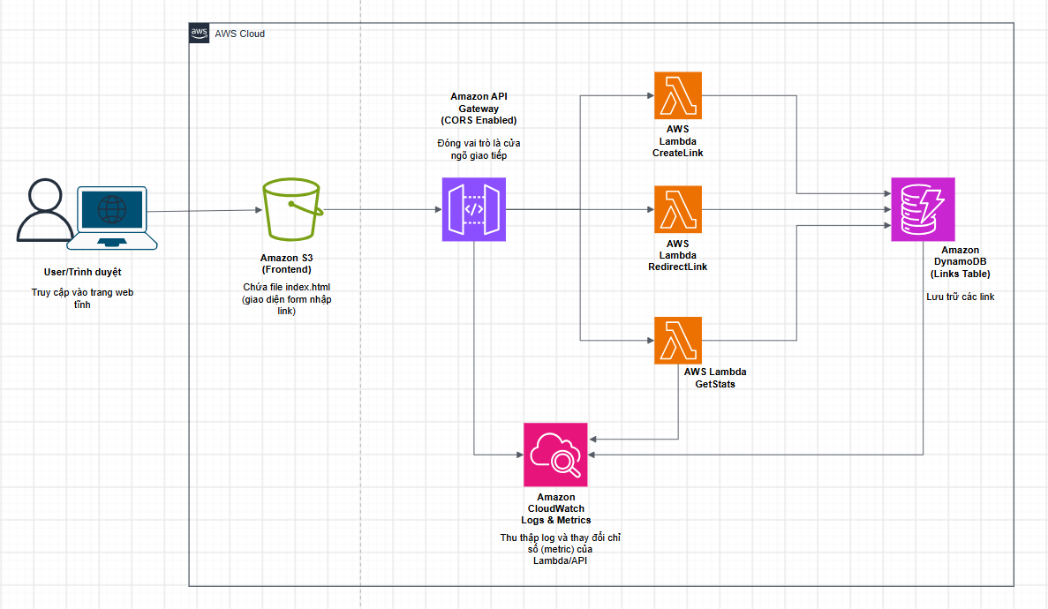
Hình 2.1: Sơ đồ kiến trúc của dịch vụ rút gọn URL serverless
Luồng xử lý chính của hệ thống:
- Tạo short link: trình duyệt gửi POST /links kèm long_url; hàm CreateLink sinh short_id, ghi bản ghi vào DynamoDB (clicks = 0, created_at, ttl_expire) và trả về short_url cùng thời điểm hết hạn;
- Chuyển hướng: trình duyệt gọi GET /{short_id}; hàm RedirectLink tăng bộ đếm clicks và trả về mã 301 kèm header Location là URL gốc;
- Xem thống kê: trình duyệt gọi GET /{short_id}/stats; hàm GetStats trả về URL gốc, số lượt click và thời điểm hết hạn;
- Hết hạn: khi đến thời điểm ttl_expire, DynamoDB TTL tự động xóa bản ghi.

2.3. Thiết kế dữ liệu
Dữ liệu được lưu trong một bảng DynamoDB tên UrlShortenerTable, khóa chính (partition key) là short_id kiểu String, mỗi bản ghi tương ứng một liên kết rút gọn. Các thuộc tính được mô tả trong Bảng 2.1.
Bảng 2.1: Cấu trúc bảng UrlShortenerTable
Thuộc tính | Kiểu | Mô tả
short_id | String | Partition key – mã định danh của liên kết rút gọn (ví dụ: xY7z9).
long_url | String | URL gốc của người dùng.
clicks | Number | Bộ đếm lượt click; mặc định là 0 khi mới tạo.
created_at | Number | Thời điểm tạo link, tính bằng Unix epoch (giây).
ttl_expire | Number | Thời điểm link hết hạn, tính bằng Unix epoch (giây); là thuộc tính của cơ chế TTL.

Thiết kế ban đầu ở tuần 1 mô tả created_at theo chuẩn ISO 8601 (String). Khi triển khai ở tuần 2, dữ liệu thực tế lưu dưới dạng Unix epoch; nhóm đã ghi nhận khác biệt này và đồng bộ lại tài liệu thiết kế ở tuần 3 (mục 3.8) để mọi thuộc tính thời gian cùng kiểu Number, thống nhất với ttl_expire. Bảng dùng chế độ tính phí theo yêu cầu (PAY_PER_REQUEST) nên không cần cấu hình dung lượng đọc/ghi.

2.4. Thiết kế API (API contract)
Dịch vụ cung cấp ba endpoint theo phong cách RESTful, được tổng hợp trong Bảng 2.2.
Bảng 2.2: Các endpoint của API
STT | Method | Endpoint | Chức năng | Phản hồi thành công
1 | POST | /links | Tạo short link | 200 OK (JSON)
2 | GET | /{short_id} | Chuyển hướng | 301 Moved Permanently (header Location)
3 | GET | /{short_id}/stats | Xem thống kê lượt click | 200 OK (JSON)

API 1: Tạo short link
Method POST, endpoint /links. Body request do giao diện gửi lên:
{
"long_url": "https://aws.amazon.com/dynamodb/"
}
Response (200 OK):
{
"short_id": "xY7z9",
"short_url": "https://<api-id>.execute-api.us-east-1.amazonaws.com/prod/xY7z9",
"expires_at": 1735689600
}

API 2: Chuyển hướng (Redirect)
Method GET, endpoint /{short_id}, ví dụ /xY7z9. Phản hồi là 301 Moved Permanently, không trả về JSON: hàm Lambda trả mã 301 kèm HTTP header Location trỏ tới URL gốc; trình duyệt tự động chuyển sang trang gốc.

API 3: Xem thống kê lượt click
Method GET, endpoint /{short_id}/stats. Response (200 OK):
{
"short_id": "xY7z9",
"long_url": "https://aws.amazon.com/dynamodb/",
"clicks": 42
}
Ngoài các trường trên, hàm GetStats cung cấp thêm thời điểm hết hạn của liên kết, giao diện web dùng giá trị này để hiển thị thời điểm tự động xóa; các giá trị thời gian trong tài liệu API contract được biểu diễn bằng số nguyên Unix epoch.

2.5. Bảo mật, quyền truy cập và quy ước cấu hình
Nhóm sử dụng LabRole có sẵn trong Learner Lab làm quyền thực thi cho các dịch vụ, không tạo IAM user hoặc role mới. Region được cố định là us-east-1. Thông tin credentials dùng cho AWS CLI được lấy từ phiên Learner Lab, có thời hạn theo phiên và không được đưa lên repository.
Để trang web trên S3 gọi được API ở một nguồn (origin) khác, API Gateway được cấu hình CORS trong template: cho phép các phương thức GET, POST, OPTIONS, các header Content-Type, X-Amz-Date, Authorization, X-Api-Key, X-Amz-Security-Token và nguồn gốc (origin) bất kỳ. Bucket S3 chứa giao diện được mở quyền đọc công khai bằng bucket policy cho phép s3:GetObject, vì đây là trang web tĩnh không chứa dữ liệu nhạy cảm; dữ liệu liên kết chỉ được truy cập thông qua API.
Mọi tài nguyên của đề tài được gắn hai tag theo quy ước đã thống nhất (Bảng 2.3). Tag Owner hỗ trợ xác định người chịu trách nhiệm tài nguyên, không thay thế nhật ký hoạt động của nhóm.
Bảng 2.3: Quy ước tag của đề tài
Key | Value | Ý nghĩa
Project | URLShortener | Tên dự án để phân loại chi phí trên AWS Billing.
Owner | 24110237_24110169 | Mã số sinh viên của các thành viên.

CHƯƠNG 3. TRIỂN KHAI HỆ THỐNG

3.1. Chuẩn bị môi trường làm việc
Ở tuần 1, nhóm truy cập AWS Console, cố định Region us-east-1, lấy ARN của LabRole (Hình 3.1) và thông tin credentials của phiên Learner Lab. Hai thành viên cùng cài đặt môi trường local gồm Python/NodeJS, Docker, AWS CLI v2 và AWS SAM CLI (Hình 3.2, Hình 3.3); các phiên bản sử dụng được tổng hợp trong Bảng 3.1.
Bảng 3.1: Môi trường làm việc local
Thành phần | Phiên bản / cấu hình
AWS CLI | aws-cli/2.37.9, Python 3.14.6, Windows 10
AWS SAM CLI | Phiên bản 1.166.2
Region | us-east-1 (N. Virginia)
Quyền thực thi | LabRole (ARN dạng arn:aws:iam::<account-id>:role/LabRole) và LabInstanceProfile

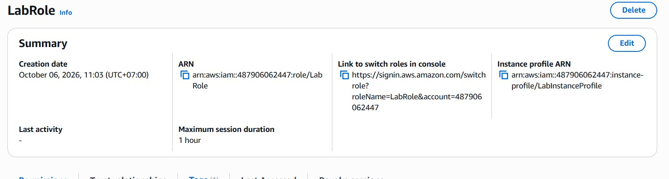
Hình 3.1: Thông tin LabRole và ARN trong IAM
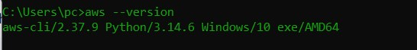
Hình 3.2: Đã cài đặt AWS CLI
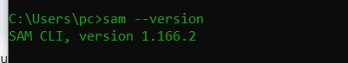
Hình 3.3: Đã cài đặt AWS SAM CLI
Kết quả chạy lệnh aws sts get-caller-identity trả về UserId, Account và ARN của phiên assumed-role voclabs, chứng tỏ môi trường local đã kết nối được với AWS Learner Lab (Hình 3.4).
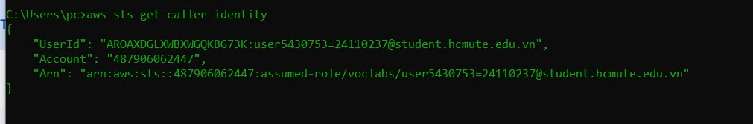
Hình 3.4: Kết quả lệnh aws sts get-caller-identity

3.2. Hạ tầng dưới dạng mã (SAM/CloudFormation)
Hạ tầng được mô tả trong file template.yaml theo chuẩn AWS SAM. Phần Globals khai báo các cấu hình chung cho mọi hàm Lambda và cho API (Bảng 3.2); phần Resources khai báo bảng DynamoDB, ba hàm Lambda và các sự kiện API Gateway tương ứng; phần Outputs xuất địa chỉ ApiEndpoint. Toàn bộ nội dung template được trình bày ở Phụ lục A.
Bảng 3.2: Cấu hình chung của các hàm Lambda trong template
Thuộc tính | Giá trị
Runtime | python3.12
MemorySize | 128 MB
Timeout | 5 giây
ReservedConcurrentExecutions | 5
Role | LabRole (arn:aws:iam::<account-id>:role/LabRole)
Biến môi trường | TABLE_NAME tham chiếu đến bảng UrlShortenerTable
CORS của API | Methods GET, POST, OPTIONS; Origin: *

Quy trình triển khai gồm ba bước: viết template; đóng gói bằng lệnh sam build; triển khai bằng lệnh sam deploy --guided. Kết quả là stack url-shortener-stack được tạo thành công tại Region us-east-1 với trạng thái CREATE_COMPLETE (Hình 3.5, Hình 3.6). Khi triển khai, SAM CLI đồng thời tạo stack aws-sam-cli-managed-default để quản lý tài nguyên hỗ trợ đóng gói. Khi được hỏi có cho phép SAM tạo IAM role hay không, nhóm chọn không (n) vì Learner Lab không cho tạo role mới.
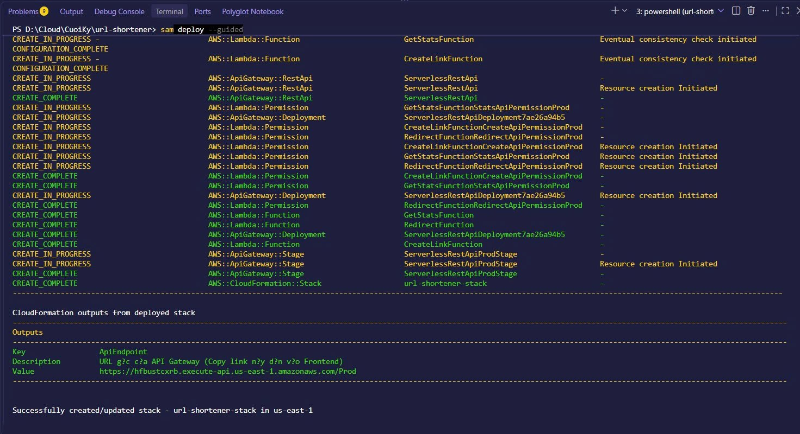
Hình 3.5: Kết quả lệnh sam deploy --guided
Stack url-shortener-stack ở lần triển khai đầu gồm 10 tài nguyên (Bảng 3.3).
Bảng 3.3: Các tài nguyên trong stack url-shortener-stack (lần triển khai đầu, tuần 2)
Logical ID | Loại tài nguyên | Trạng thái
UrlShortenerTable | AWS::DynamoDB::Table | CREATE_COMPLETE
CreateLinkFunction | AWS::Lambda::Function | CREATE_COMPLETE
RedirectFunction | AWS::Lambda::Function | CREATE_COMPLETE
GetStatsFunction | AWS::Lambda::Function | CREATE_COMPLETE
CreateLinkFunctionCreateApiPermissionProd | AWS::Lambda::Permission | CREATE_COMPLETE
RedirectFunctionRedirectApiPermissionProd | AWS::Lambda::Permission | CREATE_COMPLETE
GetStatsFunctionStatsApiPermissionProd | AWS::Lambda::Permission | CREATE_COMPLETE
ServerlessRestApi | AWS::ApiGateway::RestApi | CREATE_COMPLETE
ServerlessRestApiDeployment7ae26a94b5 | AWS::ApiGateway::Deployment | CREATE_COMPLETE
ServerlessRestApiProdStage | AWS::ApiGateway::Stage | CREATE_COMPLETE

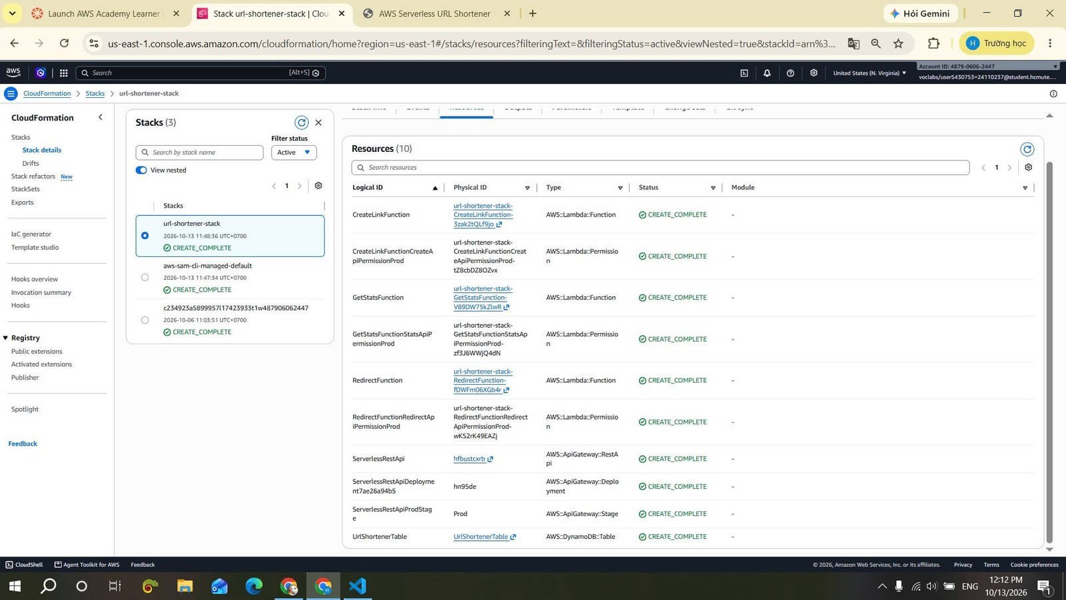
Hình 3.6: Danh sách tài nguyên của stack url-shortener-stack trên CloudFormation
Ở lần triển khai đầu, bucket S3 chứa giao diện web chưa nằm trong stack. Việc đưa bucket vào template để toàn bộ hạ tầng được quản lý bằng mã được thực hiện ở tuần 3 (mục 3.7).

3.3. Bảng dữ liệu DynamoDB
Bảng UrlShortenerTable sử dụng short_id làm khóa chính và được tạo cùng stack. Cơ chế Time to Live đã được bật trên thuộc tính ttl_expire (Hình 3.8). Một bản ghi tạo từ giao diện web (Hình 3.7) được trình bày trong Bảng 3.4.
Bảng 3.4: Bản ghi mẫu trong bảng UrlShortenerTable
Thuộc tính | Giá trị thực tế
short_id | pZyd2t
clicks | 1 (sau một lần truy cập liên kết rút gọn)
created_at | 1791867568 (Unix epoch, tính bằng giây)
long_url | https://vnexpress.net/
ttl_expire | 1792472368 (thuộc tính TTL)

Giá trị ttl_expire lớn hơn created_at đúng 604.800 giây, tức liên kết được đặt thời hạn 7 ngày; giao diện web hiển thị thời điểm tự động xóa tương ứng là 11:59:28 ngày 20/10/2026 (UTC+7).
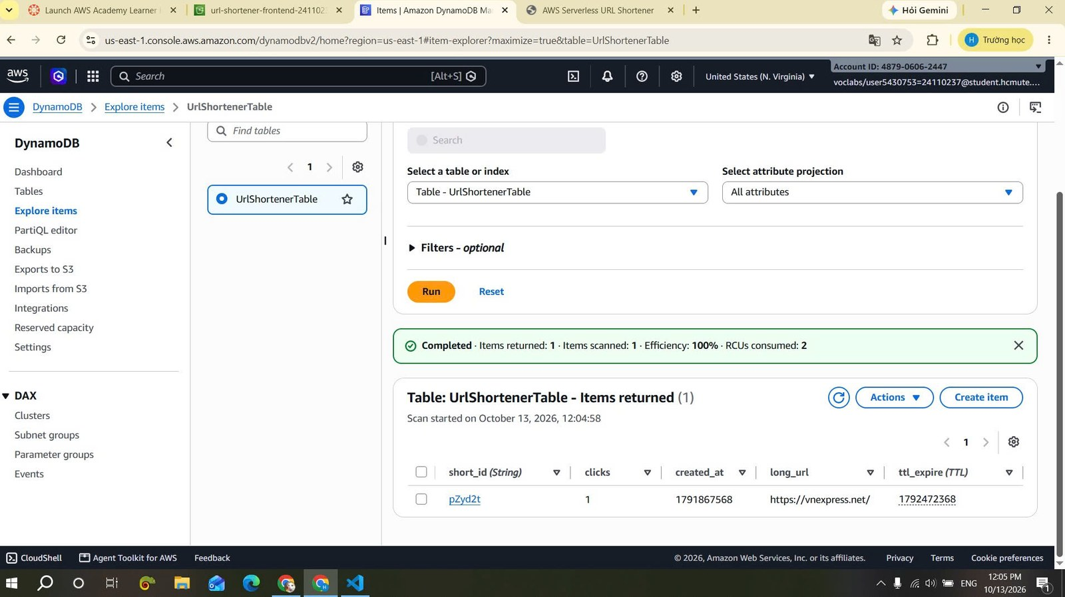
Hình 3.7: Bản ghi trong bảng UrlShortenerTable
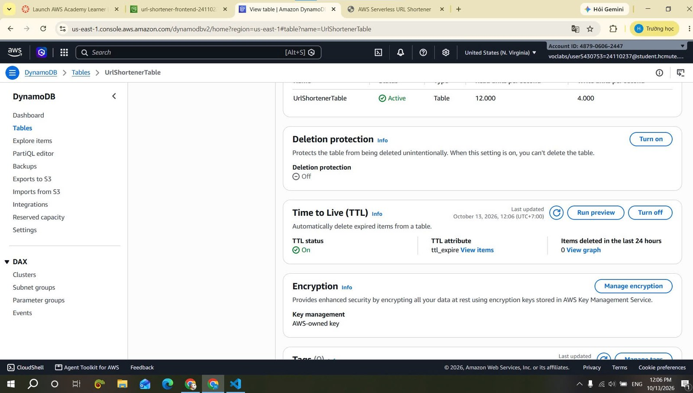
Hình 3.8: Cấu hình Time to Live của bảng UrlShortenerTable

3.4. Các hàm Lambda
Ba hàm Lambda được viết bằng Python (boto3), runtime Python 3.12, sử dụng execution role LabRole và được tạo cùng stack với tiền tố url-shortener-stack (Hình 3.9). Chức năng và endpoint của từng hàm được tổng hợp trong Bảng 3.5.
Bảng 3.5: Các hàm Lambda của dịch vụ
Hàm | Endpoint | Chức năng
CreateLinkFunction | POST /links | Nhận long_url, sinh short_id, ghi bản ghi vào DynamoDB (clicks = 0, created_at, ttl_expire) và trả về mã, link rút gọn.
RedirectFunction | GET /{short_id} | Tăng bộ đếm clicks bằng Atomic Counter trên DynamoDB và trả về mã 301 kèm header Location là URL gốc.
GetStatsFunction | GET /{short_id}/stats | Trả về số lượt click, URL gốc và thời điểm hết hạn của liên kết.

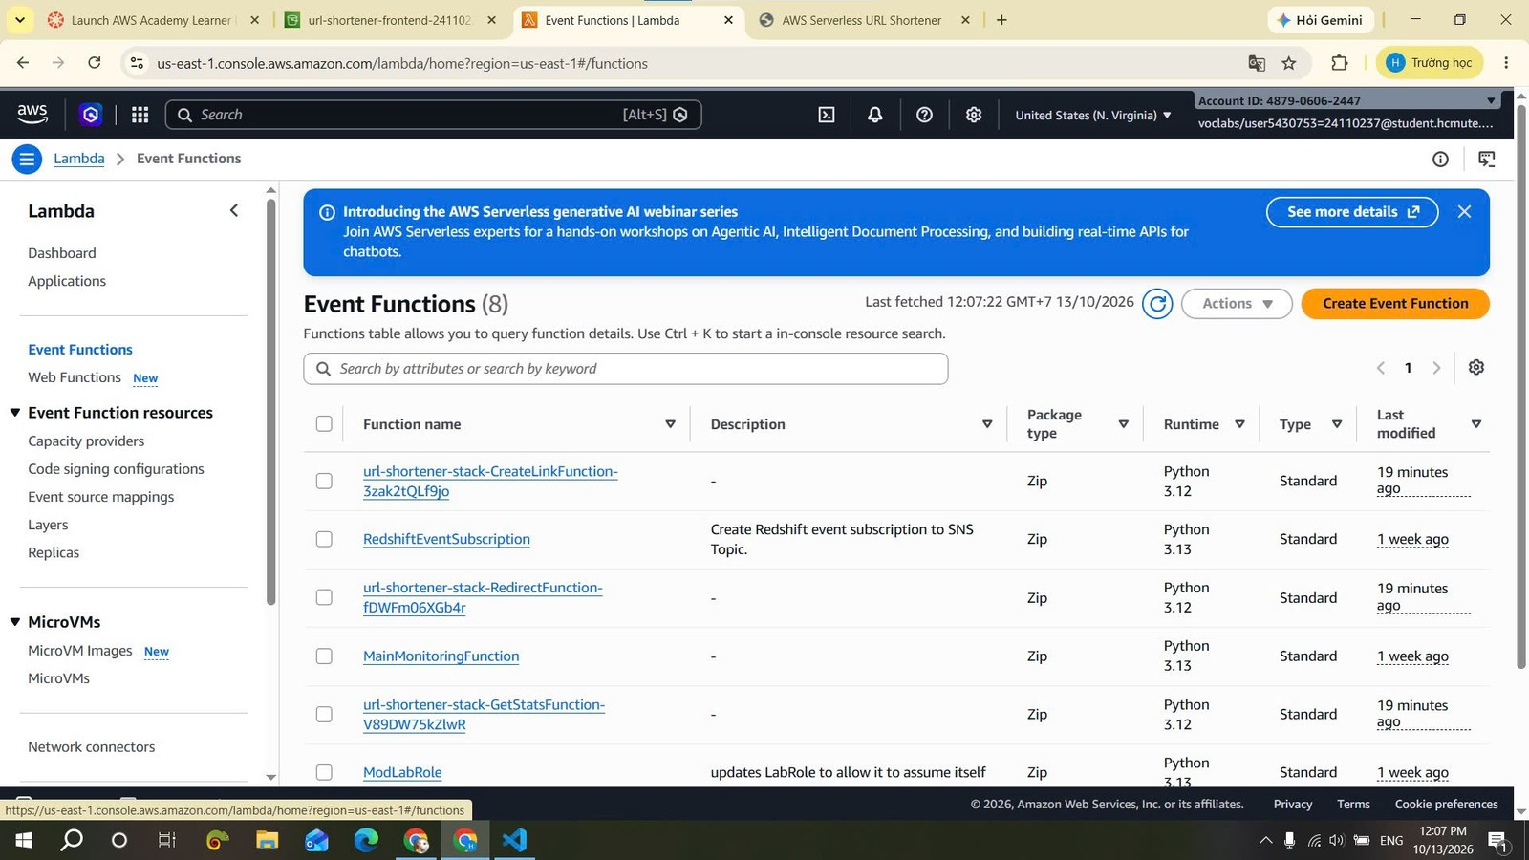
Hình 3.9: Danh sách các hàm Lambda của dịch vụ
Reserved concurrency được đặt bằng 5 trong template, đúng yêu cầu không vượt quá 5 của đề tài (Hình 3.10), và execution role của hàm là LabRole (Hình 3.11). Ở tab Permissions, console hiển thị thông báo không có quyền iam:GetPolicy do Learner Lab chặn quyền xem policy của người dùng; thông báo này không ảnh hưởng đến việc hàm sử dụng LabRole.
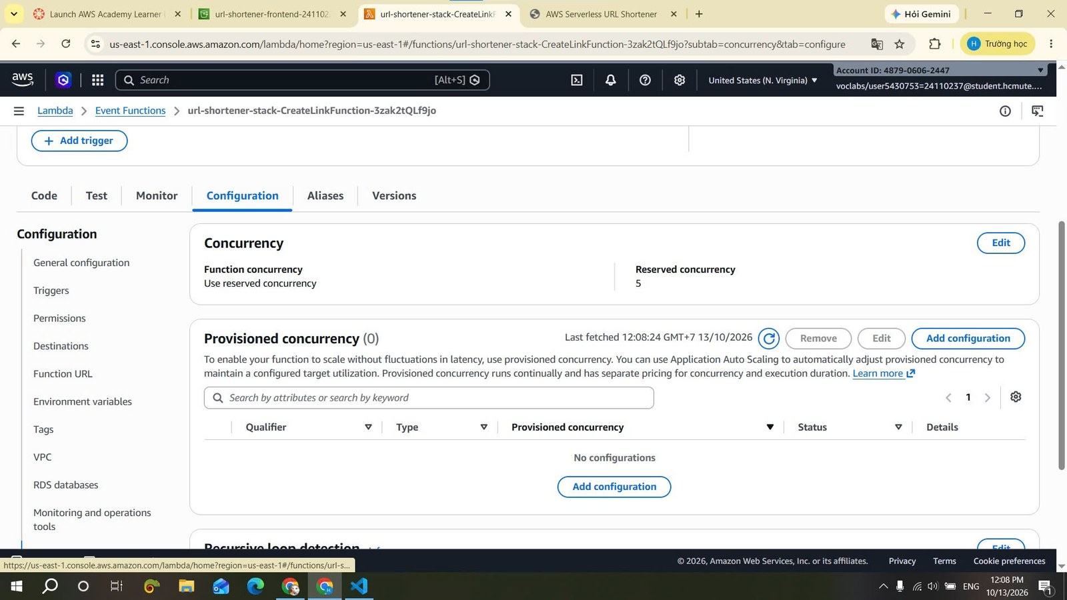
Hình 3.10: Reserved concurrency = 5 của hàm CreateLinkFunction
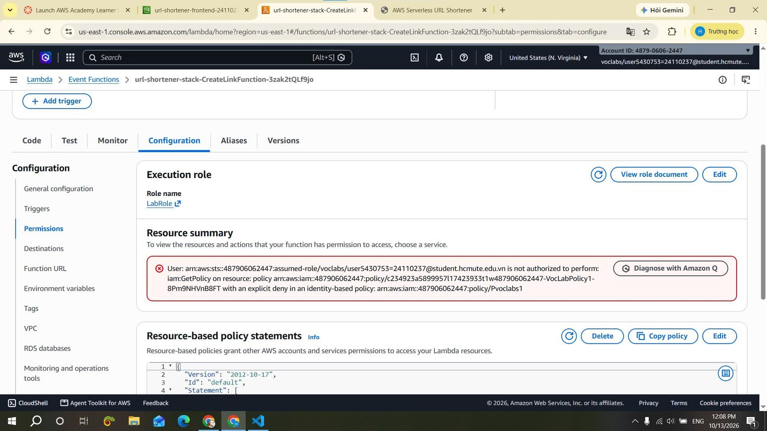
Hình 3.11: Execution role LabRole của hàm CreateLinkFunction
Đoạn mã dưới đây là phiên bản hiện tại của hàm RedirectFunction (backend/redirect.py). Hàm đọc short_id từ đường dẫn, dùng update_item với ADD clicks :inc để tăng bộ đếm nguyên tử; điều kiện attribute_exists(short_id) bảo đảm chỉ cập nhật bản ghi đã tồn tại; ReturnValues=ALL_NEW trả về bản ghi sau cập nhật để lấy long_url. Hàm sau đó gửi chỉ số TotalLinkClicks lên CloudWatch (phần bổ sung ở tuần 4, mục 4.4) và trả về mã 301 kèm header Location cùng Cache-Control: no-cache. Mọi ngoại lệ được bắt và trả về mã 500.
import json
import os
import boto3

dynamodb = boto3.resource('dynamodb')
cloudwatch = boto3.client('cloudwatch') # Khởi tạo client CloudWatch
table = dynamodb.Table(os.environ['TABLE_NAME'])

def handler(event, context):
short_id = event['pathParameters']['short_id']
try:
response = table.update_item(
Key={'short_id': short_id},
UpdateExpression='ADD clicks :inc',
ConditionExpression='attribute_exists(short_id)',
ExpressionAttributeValues={':inc': 1},
ReturnValues='ALL_NEW'
)
long_url = response['Attributes']['long_url']

# Đẩy Custom Metric lên CloudWatch
cloudwatch.put_metric_data(
Namespace='URLShortener/Metrics',
MetricData=[{
'MetricName': 'TotalLinkClicks',
'Dimensions': [{'Name': 'Action', 'Value': 'Redirect'}],
'Value': 1,
'Unit': 'Count'
}]
)

return {
'statusCode': 301,
'headers': {
'Location': long_url,
'Cache-Control': 'no-cache'
}
}
except Exception as e:
return {'statusCode': 500, 'body': str(e)}
Đoạn mã 3.1: Hàm RedirectFunction (backend/redirect.py)

3.5. API Gateway
API được tạo dưới dạng REST API tên url-shortener-stack (mã hfbustcxrb), endpoint kiểu Edge-optimized, triển khai ở stage Prod. Đường dẫn gốc của API được SAM xuất ra ở phần Outputs với khóa ApiEndpoint: https://hfbustcxrb.execute-api.us-east-1.amazonaws.com/Prod. Cây tài nguyên của API gồm ba đường dẫn như Bảng 3.6; mỗi đường dẫn có thêm phương thức OPTIONS để hỗ trợ CORS khi giao diện web gọi API từ một nguồn khác (Hình 3.12).
Bảng 3.6: Tài nguyên và phương thức của API Gateway
Đường dẫn | Phương thức | Hàm xử lý
/links | POST, OPTIONS | CreateLinkFunction
/{short_id} | GET, OPTIONS | RedirectFunction
/{short_id}/stats | GET, OPTIONS | GetStatsFunction

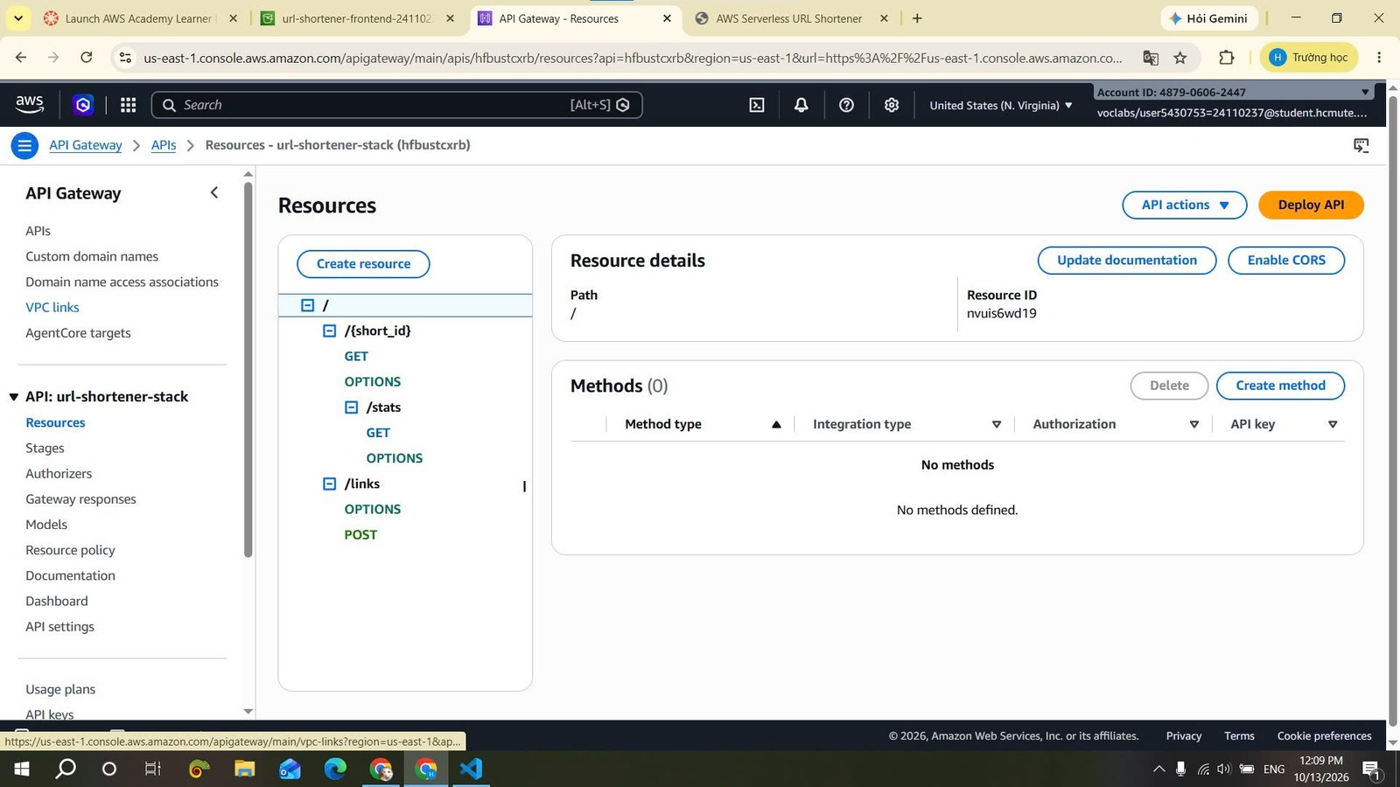
Hình 3.12: Cây tài nguyên và phương thức của API Gateway

3.6. Giao diện web trên Amazon S3
Giao diện web viết bằng HTML/JS gồm hai khu vực: (1) Tạo liên kết ngắn – nhập URL gốc và nhấn Rút gọn để nhận mã ID và link rút gọn; (2) Tra cứu thống kê lượt click – nhập mã ID để xem số lượt click, URL gốc và thời điểm tự động xóa (TTL). Trang gọi API thông qua địa chỉ ApiEndpoint của API Gateway.
Ở tuần 2, giao diện được đặt trong bucket url-shortener-frontend-24110237 do nhóm tạo thủ công và phát hành bằng tính năng S3 Static Website Hosting (Hình 3.14). Bucket được mở policy cho phép đọc công khai và gắn hai tag Project, Owner (Hình 3.15). Do S3 website endpoint chỉ hỗ trợ giao thức HTTP nên trình duyệt hiển thị cảnh báo "Không bảo mật".
Trên giao diện web, nhóm nhập https://vnexpress.net/ và nhấn Rút gọn để nhận mã pZyd2t cùng link rút gọn; sau khi truy cập link rút gọn, mục Tra cứu thống kê hiển thị Số lượt click: 1, URL gốc và thời điểm tự động xóa (TTL). Kết quả chứng tỏ S3, API Gateway và cả ba hàm Lambda hoạt động thông suốt (Hình 3.13).
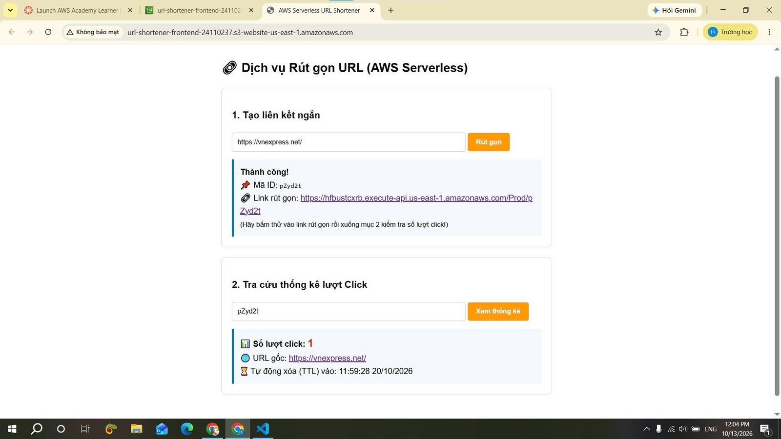
Hình 3.13: Giao diện web tạo link rút gọn và tra cứu thống kê click
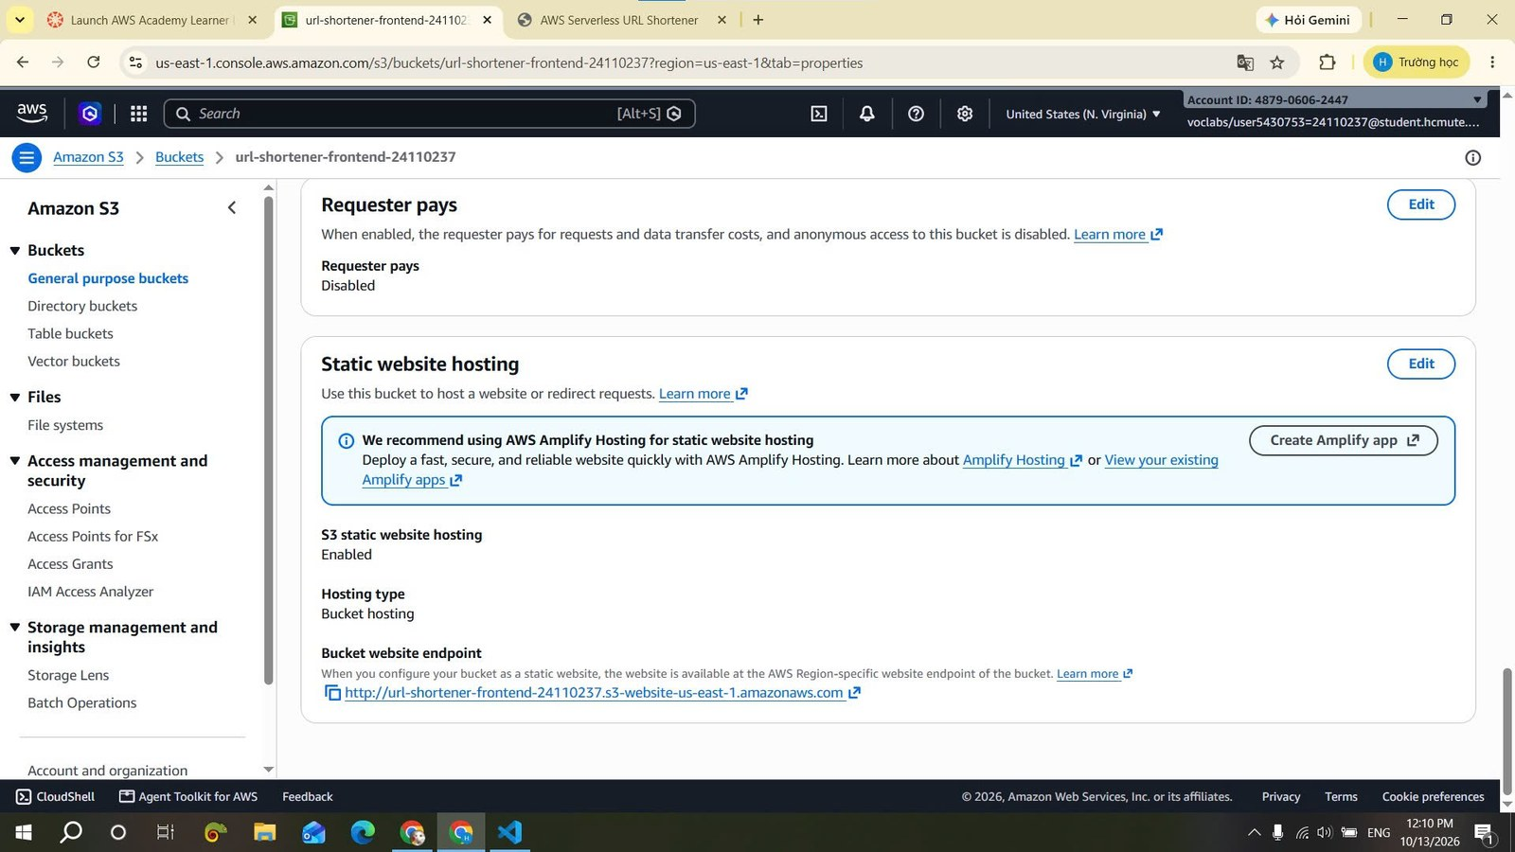
Hình 3.14: Static website hosting của bucket frontend
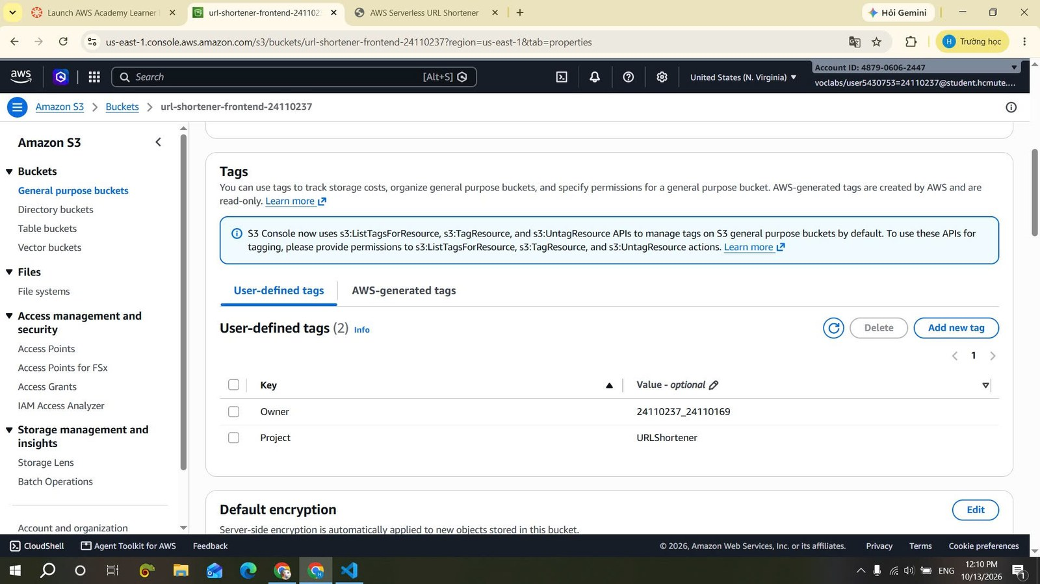
Hình 3.15: Tag của bucket url-shortener-frontend-24110237

3.7. Hoàn thiện hạ tầng dưới dạng mã và gắn tag
Ở tuần 3 và tuần 4, nhóm cập nhật template.yaml để toàn bộ hạ tầng, kể cả bucket chứa giao diện và các tag, được quản lý bằng mã (Bảng 3.7). Sau mỗi lần cập nhật, hạ tầng được đóng gói và triển khai lại bằng lệnh sam deploy.
Bảng 3.7: Các thay đổi trong template.yaml ở tuần 3 và tuần 4
Ngày | Người thực hiện | Nội dung thay đổi | Tài nguyên
21/10/2026 | Huỳnh Phạm Hoàng Kha | Bổ sung tự động hóa tạo S3 Bucket (Frontend) và mở quyền Public Read. | S3
22/10/2026 | Huỳnh Phạm Hoàng Kha | Bổ sung tag tĩnh Project và Owner. | DynamoDB, S3
23/10/2026 | Huỳnh Phạm Hoàng Kha | Đóng gói và cập nhật hạ tầng bằng sam deploy. | Stack url-shortener-stack
27/10/2026 | Huỳnh Phạm Hoàng Kha | Bổ sung tag tĩnh Project và Owner cho các hàm Lambda và API Gateway; chạy sam deploy. | Lambda, API Gateway

3.7.1. Bucket S3 tạo tự động bằng template
Template bổ sung hai tài nguyên mới: FrontendBucket – bucket tên url-shortener-frontend-${AWS::AccountId}, bật cấu hình website với IndexDocument là index.html, tắt các tùy chọn Block Public Access để cho phép đọc công khai và gắn tag Project/Owner; và FrontendBucketPolicy – bucket policy cho phép mọi người dùng thực hiện s3:GetObject trên các đối tượng của bucket. Phần Outputs bổ sung WebsiteURL bên cạnh ApiEndpoint. Nhờ đó bucket không còn phải tạo và cấu hình thủ công như ở tuần 2.
Sau khi triển khai, thành viên Vĩ Cận tải index.html lên bucket mới và kiểm tra giao diện qua địa chỉ WebsiteURL; trang web hoạt động bình thường (Hình 3.16).
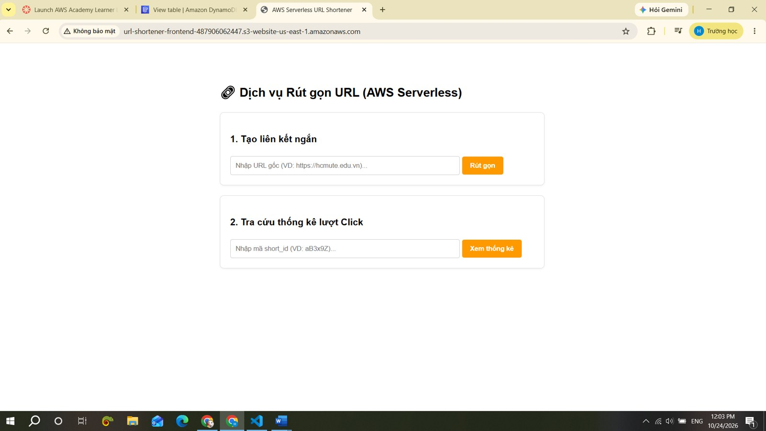
Hình 3.16: Giao diện web trên bucket S3 được tạo tự động bằng template

3.7.2. Gắn tag Project và Owner
Các tag được gắn theo quy ước ở Bảng 2.3. Với bảng DynamoDB, việc khai báo tag trong template khắc phục tình trạng bảng chưa có tag (Tags (0)) đã ghi nhận ở tuần 2; console hiển thị hai tag Project và Owner, cùng trạng thái TTL là On (Hình 3.17). Với hàm Lambda, CreateLinkFunction hiển thị 6 tag, gồm Project, Owner cùng các tag hệ thống do CloudFormation và SAM tự gắn (Hình 3.18). Với API Gateway, trang API settings hiển thị 3 tag hệ thống do CloudFormation gắn; chưa thấy Project và Owner (Hình 3.19). Kết quả kiểm tra các tài nguyên được tổng hợp trong Bảng 3.8.
Bảng 3.8: Kết quả kiểm tra tag của các tài nguyên
Tài nguyên | Tag hiển thị trên console | Minh chứng
Bucket S3 (tạo thủ công, tuần 2) | Project, Owner | Hình 3.15
Bảng DynamoDB UrlShortenerTable | Project, Owner | Hình 3.17
Hàm CreateLinkFunction | Project, Owner và 4 tag hệ thống (6 tag) | Hình 3.18
API Gateway url-shortener-stack | 3 tag hệ thống của CloudFormation | Hình 3.19

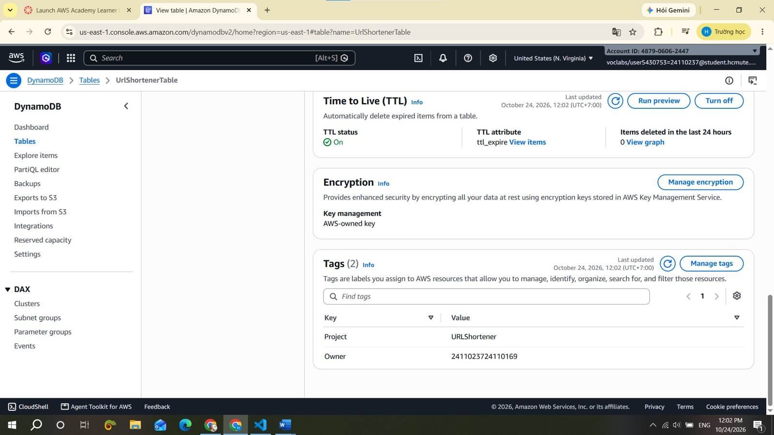
Hình 3.17: Tag và trạng thái TTL của bảng UrlShortenerTable
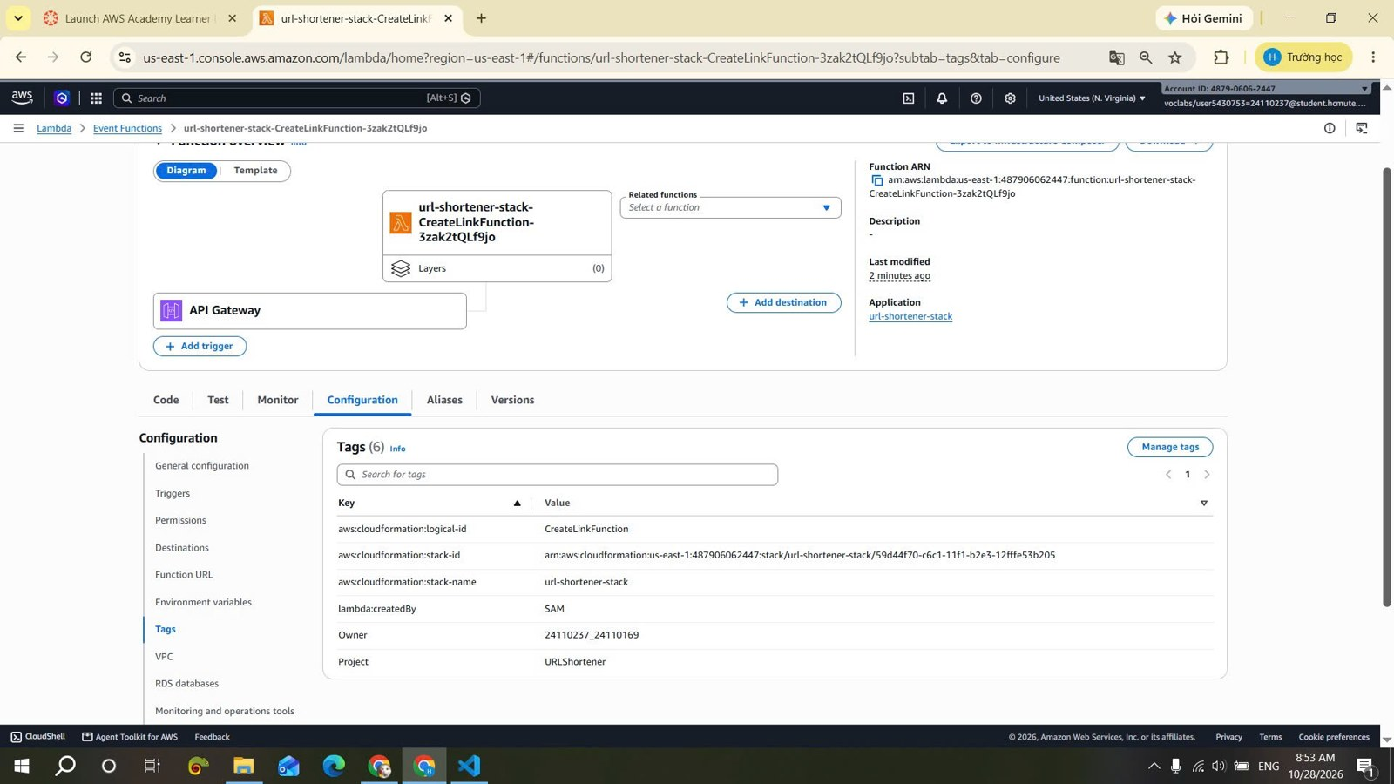
Hình 3.18: Tag của hàm CreateLinkFunction
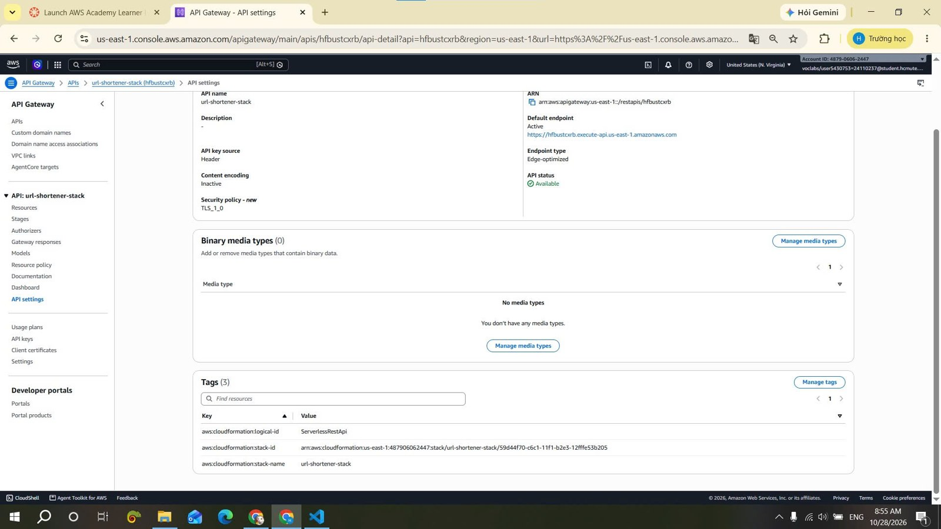
Hình 3.19: Tag của API Gateway url-shortener-stack

3.8. Đồng bộ tài liệu thiết kế
Ở tuần 2, dữ liệu thực tế lưu thời điểm tạo dưới dạng Unix epoch, khác với mô tả ISO 8601 trong thiết kế ban đầu. Ngày 21/10/2026, thành viên Vĩ Cận cập nhật hai tài liệu api-contract.md và dynamodb-schema.md trên GitHub để các trường thời gian cùng dùng Unix Epoch Time (kiểu Number, tính bằng giây), thống nhất với thuộc tính ttl_expire dùng cho TTL và với dữ liệu đang chạy. Cấu trúc bảng sau khi đồng bộ được trình bày ở Bảng 2.1.

CHƯƠNG 4. KIỂM THỬ, GIÁM SÁT VÀ ĐÁNH GIÁ

4.1. Kiểm thử chức năng
Sau khi triển khai, nhóm kiểm thử toàn bộ luồng hệ thống từ giao diện web (Functional Testing): tạo link, chuyển hướng và kiểm tra bộ đếm click tăng tự động trên DynamoDB. Các trường hợp kiểm thử và kết quả được tổng hợp trong Bảng 4.1.
Bảng 4.1: Các trường hợp kiểm thử chức năng
STT | Trường hợp kiểm thử | Kết quả quan sát | Minh chứng
1 | Tạo link rút gọn cho https://vnexpress.net/ trên giao diện web | Nhận mã pZyd2t và link rút gọn. | Hình 3.13
2 | Truy cập link rút gọn | Trình duyệt chuyển hướng (mã 301) về địa chỉ gốc. | Hình 3.13
3 | Tra cứu thống kê theo mã pZyd2t | Số lượt click: 1, hiển thị URL gốc và thời điểm tự động xóa. | Hình 3.13
4 | Kiểm tra bản ghi trong DynamoDB | Có đủ short_id, long_url, clicks = 1, created_at, ttl_expire. | Hình 3.7, Bảng 3.4
5 | Kiểm tra thời hạn liên kết | ttl_expire – created_at = 604.800 giây (7 ngày). | Bảng 3.4
6 | Kiểm tra cấu hình TTL | TTL ở trạng thái On trên thuộc tính ttl_expire. | Hình 3.8

Kết quả cho thấy chuỗi S3 → API Gateway → Lambda → DynamoDB hoạt động thông suốt, bộ đếm click tăng đúng sau mỗi lượt truy cập.

4.2. Giám sát bằng CloudWatch
Để có dữ liệu cho việc giám sát, nhóm tải index.html lên bucket S3 mới và chạy kịch bản click liên tục vào giao diện web nhằm giả lập lưu lượng (generate traffic). Lưu lượng này đi qua API Gateway đến các hàm Lambda và bảng DynamoDB, đồng thời tạo ra các điểm dữ liệu trên CloudWatch. Nhóm sử dụng hai nguồn dữ liệu của CloudWatch (Bảng 4.2).
Bảng 4.2: Các chỉ số và trường thông tin được theo dõi
Nguồn | Chỉ số / trường | Ý nghĩa
CloudWatch Metrics | Invocations (Sum) | Tổng số lần hàm Lambda được gọi trong mỗi khoảng thời gian.
CloudWatch Metrics | Throttles (Sum) | Tổng số lần gọi bị Lambda từ chối do vượt reserved concurrency.
CloudWatch Logs | RequestId | Mã định danh của từng lần gọi, dùng để truy vết trong log.
CloudWatch Logs | Duration | Thời gian xử lý thực tế của một lần gọi hàm.
CloudWatch Logs | Billed Duration | Thời gian được tính phí của một lần gọi hàm.

4.2.1. CloudWatch Metrics – Invocations
Chỉ số Invocations được xem với Statistic là Sum, Period 1 phút, khoảng thời gian 1 giờ. Biểu đồ ghi nhận 1 lần gọi hàm vào khoảng 04:30 UTC ngày 24/10/2026 (Hình 4.1).
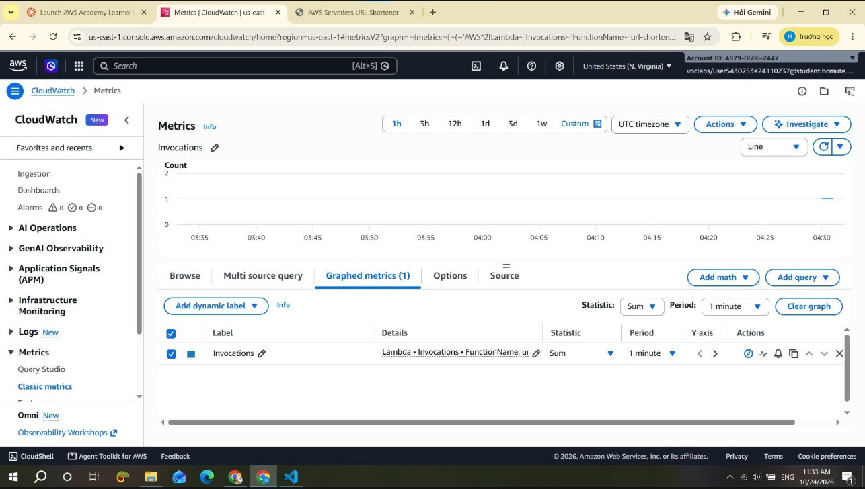
Hình 4.1: Biểu đồ Invocations trên CloudWatch Metrics

4.2.2. CloudWatch Logs – nhật ký thực thi
Log stream mới nhất của hàm CreateLinkFunction gồm các dòng INIT_START, START, END và REPORT (Hình 4.2). Dòng REPORT cho biết lần gọi này có Duration 283,22 ms, Billed Duration 786 ms và Memory Size 128 MB. Billed Duration lớn hơn Duration vì đây là lần gọi khởi động lạnh (cold start): log có dòng INIT_START nghĩa là môi trường thực thi vừa được khởi tạo, và thời gian khởi tạo cũng được tính vào thời gian tính phí. Các lần gọi tiếp theo khi môi trường đã sẵn sàng (warm start) thường có Billed Duration sát với Duration.
Các dòng log mang mốc thời gian 04:59:28 UTC ngày 13/10/2026, trùng với giá trị created_at = 1791867568 của bản ghi pZyd2t ở Bảng 3.4. Điều này cho thấy log ghi lại chính lần gọi hàm CreateLinkFunction đã tạo liên kết đó, góp phần đối chiếu chéo giữa dữ liệu trong DynamoDB và nhật ký thực thi.
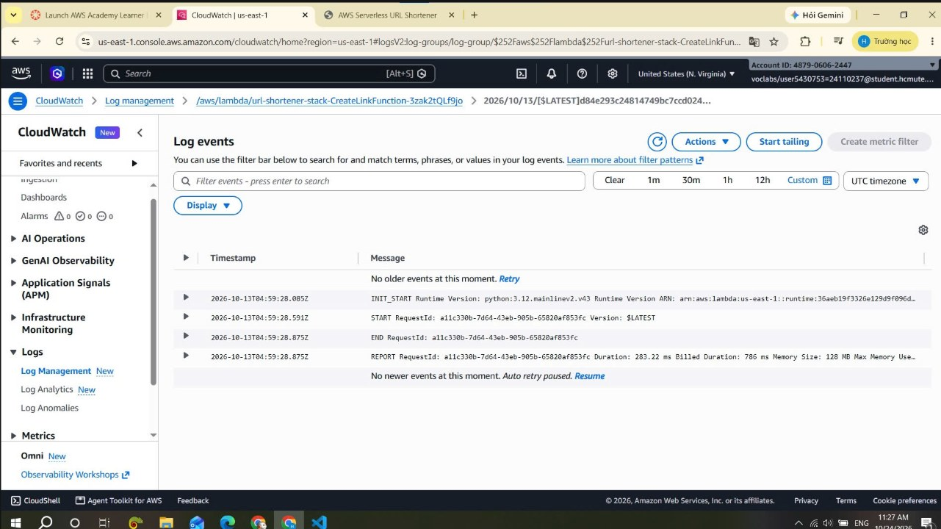
Hình 4.2: Log stream của hàm CreateLinkFunction trên CloudWatch Logs

4.3. Kiểm thử tải và ghi nhận throttling
Các hàm Lambda được đặt reserved concurrency bằng 5, nghĩa là tại một thời điểm tối đa 5 yêu cầu được xử lý song song; yêu cầu vượt mức này bị Lambda từ chối (throttle). Giới hạn này giúp bảo vệ hệ thống và kiểm soát chi phí, nhưng cần được kiểm chứng bằng thực nghiệm.
Để kiểm chứng, nhóm viết script load_test.py dùng nhiều luồng (thread) bắn 50 request vào API cùng lúc. Script in ra kết quả của từng request: request thành công hiển thị Status 200, request bị chặn hiển thị Status 500 kèm thông báo Internal Server Error và được script gắn nhãn "BỊ CHẶN (Throttling)" (Hình 4.3). Trong phần terminal hiển thị (từ Req 0 đến Req 48), có 5 request thành công (Req 1, 19, 25, 31, 47), các request còn lại đều bị chặn.
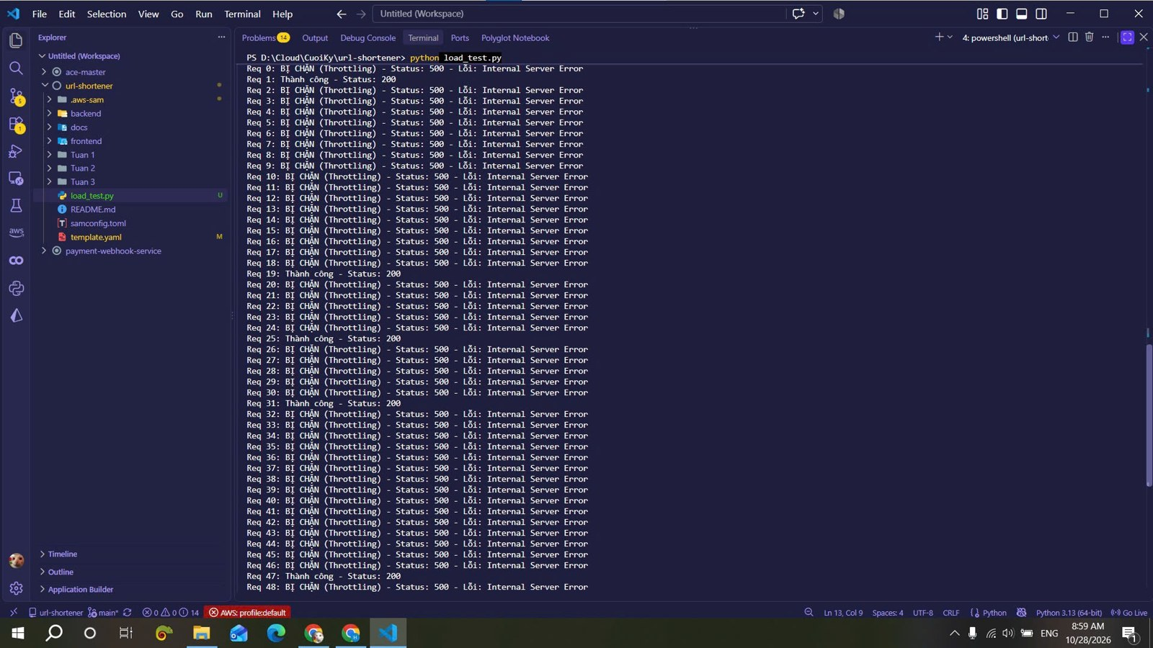
Hình 4.3: Kết quả chạy load_test.py trên terminal
Đối chiếu trên CloudWatch Metrics, chỉ số Throttles (Statistic: Sum, Period: 15 phút) có giá trị 45 tại mốc 01:45 UTC ngày 28/10/2026 (Hình 4.4). Kết quả này khớp với kịch bản: trong 50 request, 5 request được xử lý và 45 request bị throttle (Bảng 4.3).
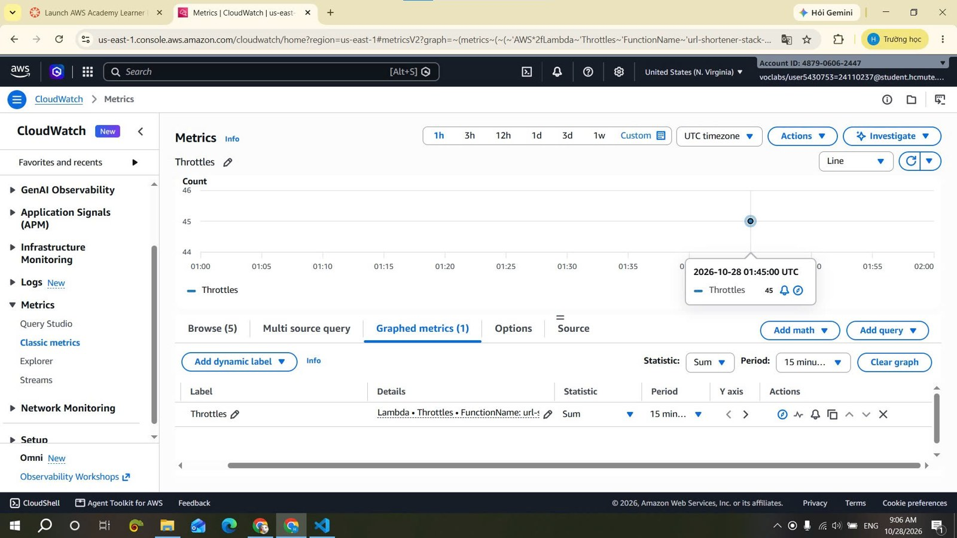
Hình 4.4: Biểu đồ Throttles trên CloudWatch Metrics
Bảng 4.3: Kết quả kiểm thử throttling
Thông số | Giá trị
Reserved concurrency | 5
Số request gửi (theo kịch bản load_test.py) | 50
Request thành công (Status 200) | 5
Request bị throttle (CloudWatch Throttles, Sum) | 45
Phản hồi nhận được khi bị throttle | Status 500 – Internal Server Error

Như vậy cơ chế giới hạn hoạt động đúng thiết kế: khi lưu lượng đột biến, hệ thống từ chối phần vượt mức thay vì mở rộng không giới hạn. Với người dùng cuối, phần bị từ chối nhận lỗi 500; trong môi trường thực tế có thể bổ sung cơ chế thử lại (retry) ở phía client hoặc tăng reserved concurrency nếu quota cho phép.

4.4. Chỉ số tùy chỉnh TotalLinkClicks
Ngoài các chỉ số mặc định của Lambda, nhóm bổ sung chỉ số nghiệp vụ TotalLinkClicks: mỗi lần hàm RedirectFunction xử lý một lượt truy cập liên kết rút gọn, hàm dùng thư viện boto3 gửi một điểm dữ liệu lên CloudWatch bằng put_metric_data (Đoạn mã 3.1). Chỉ số được đặt trong namespace URLShortener/Metrics, với dimension Action = Redirect, đơn vị Count.
Trên CloudWatch Metrics, chỉ số TotalLinkClicks (Statistic: Sum, Period: 15 phút) ghi nhận giá trị 1 tại mốc 05:00 UTC ngày 28/10/2026 (Hình 4.5), tương ứng một lượt truy cập liên kết đã thực hiện khi kiểm tra. Khác với Invocations (đếm số lần hàm chạy), TotalLinkClicks phản ánh trực tiếp số lượt click thực tế của dịch vụ và có thể dùng để đặt cảnh báo hoặc dashboard sau này.
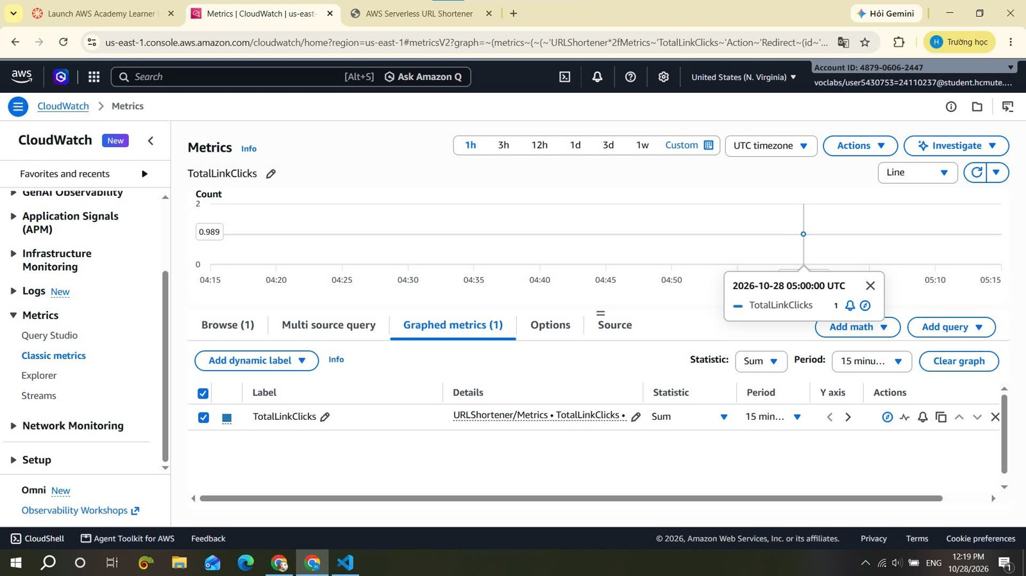
Hình 4.5: Biểu đồ TotalLinkClicks trên CloudWatch Metrics

4.5. Kiểm thử đơn vị cục bộ
Nhóm viết file test_create.py dùng module unittest để kiểm thử hàm tạo liên kết ngay trên máy cục bộ, không cần gọi lên AWS. Do mã của hàm đọc cấu hình từ biến môi trường (ví dụ tên bảng DynamoDB), bài test giả lập các biến môi trường này trước khi chạy và kiểm tra việc bắt lỗi đầu vào. Kết quả chạy lệnh python backend/test_create.py: 2 test chạy trong 0,001 giây và đều đạt (OK) (Hình 4.6). Thành viên Vĩ Cận phối hợp review mã của Unit Test này.
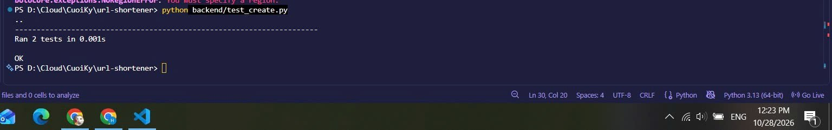
Hình 4.6: Kết quả chạy Unit Test cục bộ

4.6. Đánh giá chi phí vận hành
Sau khi chạy lưu lượng thử và giám sát, nhóm truy cập Billing and Cost Management (đăng nhập qua tài khoản voclabs) để kiểm tra bảng Cost Summary (Hình 4.7). Các số liệu được tổng hợp trong Bảng 4.4.
Bảng 4.4: Số liệu trên bảng Cost Summary (ngày 24/10/2026)
Chỉ tiêu | Giá trị
Chi phí tháng hiện tại (Month-to-date cost) | $0.00
Chi phí cùng kỳ tháng trước (1–24/9) | $0.00
Chi phí dự báo cả tháng (Total forecasted cost) | $0.01
Tổng chi phí tháng trước (Last month's total cost) | $0.00

Kết quả cho thấy kiến trúc serverless tính phí theo mức sử dụng nên chi phí gần như bằng 0 trong quá trình phát triển. Trang chủ cũng cho biết nhóm chưa thiết lập ngân sách (Budgets) và giám sát bất thường chi phí (Cost Anomaly Detection); đây là các bước có thể bổ sung khi triển khai thực tế.
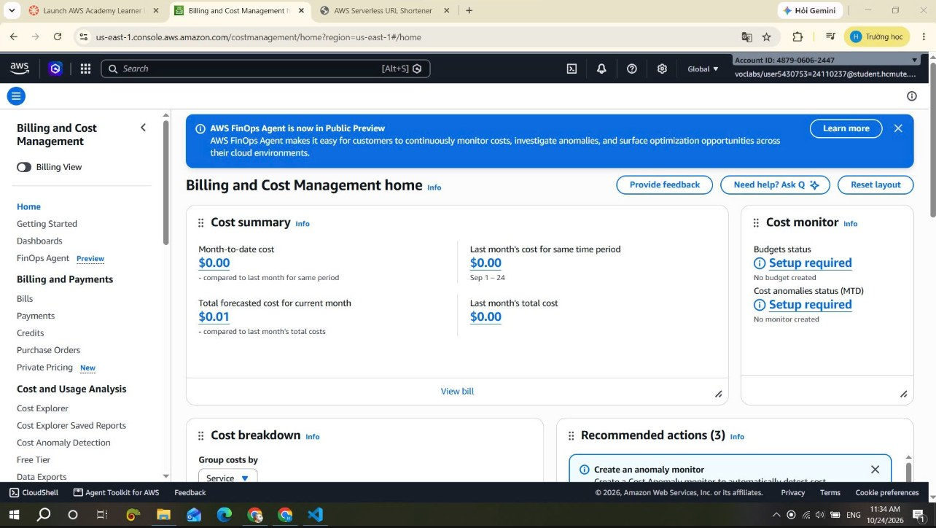
Hình 4.7: Bảng Cost Summary trên Billing and Cost Management

4.7. Tổng hợp và đánh giá kết quả kiểm thử
Bảng 4.5 tổng hợp các hạng mục kiểm thử đã thực hiện trong toàn bộ đồ án.
Bảng 4.5: Tổng hợp các hạng mục kiểm thử
Hạng mục | Công cụ | Kết quả
Kiểm thử chức năng | Giao diện web, DynamoDB | Tạo link, chuyển hướng, bộ đếm click hoạt động đúng (Bảng 4.1)
Nhật ký thực thi | CloudWatch Logs | Đọc được RequestId, Duration, Billed Duration; nhận diện cold start
Số lần gọi hàm | CloudWatch Metrics | Invocations ghi nhận đúng lượt gọi (Hình 4.1)
Kiểm thử tải | load_test.py | 5 request thành công, 45 bị chặn (Hình 4.3)
Throttling | CloudWatch Metrics | Throttles = 45 (Hình 4.4)
Chỉ số tùy chỉnh | boto3, CloudWatch | TotalLinkClicks = 1 (Hình 4.5)
Kiểm thử đơn vị | unittest | 2 test, OK (Hình 4.6)
Chi phí | Cost Summary | $0.00 trong tháng, dự báo $0.01 (Bảng 4.4)

Nhìn chung hệ thống đáp ứng các yêu cầu chức năng và các ràng buộc của Learner Lab. Hai quan sát đáng chú ý là hiện tượng cold start làm tăng thời gian tính phí của lần gọi đầu tiên, và giới hạn reserved concurrency làm một phần lớn request bị từ chối khi tải đột biến – đánh đổi giữa việc kiểm soát chi phí và khả năng phục vụ.

CHƯƠNG 5. TỔ CHỨC THỰC HIỆN VÀ QUẢN LÝ MÃ NGUỒN

5.1. Phân công nhiệm vụ
Nhóm gồm hai thành viên cùng thực hiện đồ án trong bốn tuần. Phân công nhiệm vụ của từng thành viên được tổng hợp trong Bảng 5.1.
Bảng 5.1: Phân công nhiệm vụ của các thành viên trong bốn tuần
Thành viên | Tuần | Nhiệm vụ
Huỳnh Phạm Hoàng Kha  24110237 | 1 | - Khởi tạo Git repository, phân quyền, cấu trúc thư mục, Worklog chung.  - Thiết kế sơ đồ kiến trúc bằng Draw.io; thiết kế API contract (RESTful); cài đặt môi trường local.
 | 2 | - Viết mã Python (boto3) cho 3 hàm Lambda: tạo link, redirect 301, thống kê.  - Tích hợp API Endpoint, thiết kế giao diện HTML/JS, deploy lên S3 Static Website Hosting, mở policy đọc công khai.
 | 3 | - Cập nhật template.yaml: tạo S3 Bucket tự động, Public Read, tag Project/Owner cho DynamoDB và S3; sam deploy.  - Truy xuất CloudWatch Metrics đo Invocations.
 | 4 | - Bổ sung tag cho Lambda và API Gateway; đẩy Custom Metric TotalLinkClicks bằng boto3.  - Viết test_create.py (unittest); tổng hợp báo cáo và giải trình tài khoản GitHub.
Phạm Vĩ Cận  24110169 | 1 | - Thống nhất quy định tagging; đọc tài liệu giới hạn Learner Lab.  - Thiết kế DynamoDB schema và cơ chế TTL; truy cập AWS Console, lấy ARN LabRole và credentials; cài đặt môi trường local.
 | 2 | - Viết template.yaml (SAM): API Gateway, Lambda, DynamoDB với Concurrency = 5 và LabRole.  - Đóng gói và triển khai hạ tầng bằng sam build, sam deploy.
 | 3 | - Đồng bộ API Contract và DynamoDB Schema sang Unix Epoch Time.  - Upload index.html lên bucket mới, chạy kịch bản tạo lưu lượng; phân tích CloudWatch Logs.
 | 4 | - Viết script load_test.py; chạy kiểm thử throttling và phân tích biểu đồ Throttles.  - Review Unit Test.
Hai thành viên | 1–3 | - Tuần 1: họp nhóm, chạy thử aws sts get-caller-identity, chốt kế hoạch.  - Tuần 2: kiểm thử luồng hệ thống (Functional Testing).  - Tuần 3: kiểm tra Cost Summary, chốt chi phí vận hành.

5.2. Kế hoạch và tiến độ thực hiện
Bảng 5.2: Kế hoạch thực hiện 4 tuần và tình trạng
Tuần | Trọng tâm | Kết quả đạt được | Tình trạng
1 | Tìm hiểu và dựng nền tảng | - Thiết kế kiến trúc, sơ đồ, DynamoDB schema và API contract.  - Thống nhất tag; chuẩn bị môi trường local; kiểm tra kết nối AWS. | Đã hoàn thành
2 | Triển khai chức năng lõi | - Tạo bảng DynamoDB và bật TTL.  - Xây dựng 3 hàm Lambda: CreateLink, RedirectLink, GetStats.  - Tạo API Gateway cho 3 endpoint; đưa trang web lên S3.  - Kiểm thử từng thành phần. | Đã hoàn thành
3 | Tích hợp, bảo mật, giám sát | - Tự động hóa tạo S3 bucket và gắn tag trong template SAM.  - Đồng bộ tài liệu thiết kế sang Unix Epoch Time.  - Giám sát bằng CloudWatch Metrics và Logs; mô phỏng lưu lượng.  - Kiểm tra chi phí vận hành. | Đã hoàn thành
4 | Kiểm thử và hoàn thiện | - Kiểm thử tải và ghi nhận throttling.  - Custom Metric; Unit Test cục bộ; gắn tag cho Lambda, API Gateway.  - Hoàn thiện báo cáo. | Đã hoàn thành

5.3. Tổng hợp số giờ làm việc
Mỗi thành viên đều đạt yêu cầu tối thiểu 8 giờ mỗi tuần. Số giờ của từng tuần được tổng hợp trong Bảng 5.3; tuần 1 bao gồm 1 giờ họp nhóm của mỗi thành viên. Nhật ký chi tiết từng công việc được trình bày ở Phụ lục B.
Bảng 5.3: Tổng số giờ làm việc của từng thành viên theo tuần
Thành viên | Tuần 1 | Tuần 2 | Tuần 3 | Tuần 4 | Tổng
Huỳnh Phạm Hoàng Kha | 9,5 | 8,5 | 8,5 | 8,5 | 35
Phạm Vĩ Cận | 9 | 8,5 | 8 | 8 | 33,5

5.4. Quản lý mã nguồn

5.4.1. Repository của nhóm
Repository của nhóm: https://github.com/BrambleClaw123/URL-Shortener
Repository được thành viên Huỳnh Phạm Hoàng Kha khởi tạo vào ngày 07/10/2026, cùng với phân quyền cho các thành viên, cấu trúc thư mục dự án và file Worklog chung. Bảng 5.4 liệt kê nội dung lưu trữ trên repository.
Bảng 5.4: Nội dung lưu trữ trên repository
Nội dung | Mô tả
Cấu trúc thư mục dự án và Worklog chung | Khởi tạo ở tuần 1, cập nhật hằng tuần.
Sơ đồ kiến trúc, DynamoDB schema, API contract (/docs) | Thiết kế ở tuần 1; đồng bộ Unix Epoch Time ở tuần 3.
File template.yaml (SAM/CloudFormation) | Viết ở tuần 2; bổ sung S3 bucket, Public Read, tag ở tuần 3; tag Lambda và API Gateway ở tuần 4.
Thư mục /backend (mã Python cho 3 hàm Lambda) | Viết ở tuần 2; redirect.py bổ sung Custom Metric và thêm test_create.py (Unit Test) ở tuần 4.
File load_test.py | Script kiểm thử tải đa luồng, thêm mới ở tuần 4.
Giao diện HTML/JS (/frontend) | Triển khai ở tuần 2; tải lên bucket mới ở tuần 3.
Ảnh chụp minh chứng và báo cáo các tuần | Cập nhật hằng tuần (thư mục Tuan 1, Tuan 2, Tuan 3, ...).

5.4.2. Giải trình về tài khoản GitHub
Mã nguồn của đề tài được lưu trong repository thuộc tài khoản GitHub BrambleClaw123, nên các commit chủ yếu hiển thị dưới tài khoản này. Nhóm làm việc theo hình thức pair programming: hai thành viên cùng thảo luận, viết và kiểm tra mã (ví dụ Vĩ Cận review Unit Test do Hoàng Kha viết) trên cùng môi trường làm việc, vì vậy lịch sử commit không phản ánh riêng đóng góp của từng người. Phần việc và số giờ của mỗi thành viên được ghi rõ trong nhật ký công việc hằng tuần (Phụ lục B) và trong Bảng 5.1.

PHẦN TỔNG KẾT

1. Kết quả đạt được
Sau bốn tuần thực hiện, nhóm đã hoàn thành đề tài "Dịch vụ rút gọn URL (URL shortener) serverless" với các kết quả chính sau:
- Về sản phẩm: xây dựng và triển khai thành công dịch vụ rút gọn URL serverless trên AWS Learner Lab gồm API Gateway với ba endpoint, ba hàm Lambda viết bằng Python, bảng DynamoDB có TTL và giao diện web trên Amazon S3; dịch vụ cho phép tạo liên kết rút gọn, chuyển hướng bằng mã 301 và thống kê lượt click;
- Về hạ tầng: toàn bộ hạ tầng, kể cả bucket S3 chứa giao diện, được mô tả bằng template AWS SAM và triển khai bằng một lệnh; tag Project/Owner được khai báo trong template;
- Về giám sát và kiểm thử: theo dõi hệ thống bằng CloudWatch Logs và Metrics, bổ sung chỉ số tùy chỉnh TotalLinkClicks, kiểm chứng giới hạn reserved concurrency bằng kiểm thử tải (5 request thành công, 45 request bị throttle) và có Unit Test chạy cục bộ;
- Về chi phí: chi phí vận hành trong tháng là $0.00, dự báo cả tháng khoảng $0.01, cho thấy tính kinh tế của mô hình serverless;
- Về tổ chức: hai thành viên đều đạt tối thiểu 8 giờ mỗi tuần (tổng cộng 35 giờ và 33,5 giờ), mã nguồn được quản lý trên GitHub và công việc được ghi nhận đầy đủ trong worklog.
Bảng 6.1 đối chiếu kết quả của đề tài với các yêu cầu của đồ án.
Bảng 6.1: Đối chiếu yêu cầu của đồ án và kết quả thực hiện
Yêu cầu | Kết quả thực hiện | Minh chứng
Nhóm tối đa 2 sinh viên; hoàn thành trong 4 tuần. | Nhóm 2 thành viên, hoàn thành 4 tuần theo kế hoạch. | Bảng 5.2
Mỗi sinh viên tối thiểu 8 giờ mỗi tuần. | Đạt ở cả 4 tuần: Kha 35 giờ, Cận 33,5 giờ. | Bảng 5.3
Dịch vụ: API Gateway, Lambda, DynamoDB, S3, CloudFormation. | Đã triển khai đầy đủ, quản lý bằng stack url-shortener-stack. | Bảng 3.3, 3.5, 3.6
Reserved concurrency ≤ 5; kiểm thử tải nhẹ và ghi nhận throttling. | Reserved concurrency = 5; kiểm thử tải ghi nhận Throttles = 45. | Hình 3.10, 4.4
Region us-east-1/us-west-2; dùng LabRole. | Region us-east-1; execution role là LabRole. | Hình 3.11
EC2 chỉ loại nano→large, tối đa 9 instance, 32 vCPU; EBS tối đa 100 GB. | Không sử dụng EC2 và EBS. | Mục 1.5
Gắn tag Project/Owner cho tài nguyên. | DynamoDB, S3 và Lambda hiển thị tag; API Gateway hiện mới hiển thị tag hệ thống. | Bảng 3.8
Dừng/xóa tài nguyên; báo cáo chi phí. | Hạ tầng quản lý theo stack, có thể xóa và dựng lại; chi phí $0.00 trong tháng. | Bảng 4.4
Minh chứng: ảnh chụp console/CLI, mã nguồn và template trên Git, báo cáo, sơ đồ kiến trúc. | Có ảnh chụp console, terminal, CloudWatch; mã nguồn và template trên GitHub; sơ đồ kiến trúc. | Chương 3–5

2. Hạn chế
- Chưa có xác thực người dùng: bất kỳ ai truy cập trang web đều có thể tạo liên kết rút gọn và tra cứu thống kê;
- Trang web được phát hành bằng S3 website endpoint chỉ hỗ trợ HTTP nên trình duyệt hiển thị cảnh báo "Không bảo mật"; dịch vụ chưa có tên miền riêng;
- Hàm RedirectFunction bắt mọi ngoại lệ và trả về mã 500, kể cả khi short_id không tồn tại (điều kiện attribute_exists không thỏa); phản hồi 404 sẽ phù hợp hơn;
- Giới hạn reserved concurrency bằng 5 khiến phần lớn request bị từ chối khi tải đột biến và client nhận lỗi 500 mà chưa có cơ chế thử lại;
- Tag Project/Owner của API Gateway chưa hiển thị trên console (chỉ có tag hệ thống), cần rà soát lại cấu hình tag cho API;
- Chưa thiết lập cảnh báo (CloudWatch Alarm) cho chỉ số Throttles và chưa thiết lập ngân sách (Budgets) cho chi phí;
- Kiểm thử đơn vị hiện mới bao phủ hàm tạo liên kết, chưa có Unit Test cho hàm chuyển hướng và hàm thống kê.

3. Hướng phát triển
- Bổ sung xác thực người dùng (ví dụ Amazon Cognito) để quản lý liên kết theo từng tài khoản;
- Phát hành giao diện qua Amazon CloudFront để hỗ trợ HTTPS và gắn tên miền riêng;
- Bổ sung xử lý lỗi chi tiết: trả mã 404 khi không tìm thấy short_id, kiểm tra trùng mã khi sinh short_id, kiểm tra tính hợp lệ của URL đầu vào;
- Thiết lập CloudWatch Alarm cho Throttles và lỗi 5xx, tạo dashboard từ chỉ số TotalLinkClicks, thiết lập Budgets để cảnh báo chi phí;
- Bổ sung cơ chế thử lại (retry) với độ trễ tăng dần ở phía client và đánh giá lại mức reserved concurrency theo lưu lượng thực tế;
- Mở rộng thống kê: lượt click theo thời gian, theo thiết bị hoặc khu vực;
- Xây dựng quy trình triển khai liên tục (CI/CD) cho template và mã nguồn, mở rộng bộ Unit Test cho cả ba hàm Lambda.

4. Kết luận
Đề tài đã đạt được mục tiêu đặt ra: xây dựng được một dịch vụ rút gọn URL hoạt động đầy đủ theo mô hình serverless trên AWS, được mô tả hoàn toàn bằng mã, có giám sát, kiểm thử và chi phí vận hành gần như bằng không. Qua đồ án, nhóm nắm được cách phối hợp các dịch vụ API Gateway, Lambda, DynamoDB, S3, CloudFormation và CloudWatch, hiểu rõ các đặc điểm của mô hình serverless như cold start, giới hạn đồng thời và cơ chế tính phí theo mức sử dụng, đồng thời rèn luyện kỹ năng làm việc nhóm, quản lý mã nguồn và ghi nhận minh chứng. Những hạn chế đã nêu là cơ sở để nhóm tiếp tục hoàn thiện sản phẩm trong thời gian tới.

TÀI LIỆU THAM KHẢO
[1] Amazon Web Services, "AWS Lambda Developer Guide". https://docs.aws.amazon.com/lambda/latest/dg/welcome.html
[2] Amazon Web Services, "Amazon API Gateway Developer Guide". https://docs.aws.amazon.com/apigateway/latest/developerguide/welcome.html
[3] Amazon Web Services, "Amazon DynamoDB Developer Guide". https://docs.aws.amazon.com/amazondynamodb/latest/developerguide/Introduction.html
[4] Amazon Web Services, "Time to Live (TTL) in DynamoDB". https://docs.aws.amazon.com/amazondynamodb/latest/developerguide/TTL.html
[5] Amazon Web Services, "AWS Serverless Application Model Developer Guide". https://docs.aws.amazon.com/serverless-application-model/latest/developerguide/what-is-sam.html
[6] Amazon Web Services, "Hosting a static website using Amazon S3". https://docs.aws.amazon.com/AmazonS3/latest/userguide/WebsiteHosting.html
[7] Amazon Web Services, "Amazon CloudWatch User Guide". https://docs.aws.amazon.com/AmazonCloudWatch/latest/monitoring/WhatIsCloudWatch.html
[8] Boto3 Documentation, "Boto3 – The AWS SDK for Python". https://boto3.amazonaws.com/v1/documentation/api/latest/index.html
[9] Python Software Foundation, "unittest – Unit testing framework". https://docs.python.org/3/library/unittest.html
[10] Huỳnh Xuân Phụng, tài liệu và yêu cầu đồ án học phần Điện toán đám mây, Trường Đại học Công nghệ Kỹ thuật TP. HCM, 2026.

PHỤ LỤC

Phụ lục A. Nội dung template.yaml
Nội dung file template.yaml của dự án tại thời điểm hoàn thiện hạ tầng ở tuần 3 (bảng DynamoDB và bucket S3 đã có tag; tag của các hàm Lambda và API Gateway được bổ sung ở tuần 4).
AWSTemplateFormatVersion: '2010-09-09'
Transform: AWS::Serverless-2016-10-31
Description: URL Shortener Serverless - HCMUTE Cloud Project

Globals:
Function:
Timeout: 5
MemorySize: 128
Runtime: python3.12
ReservedConcurrentExecutions: 5
Environment:
Variables:
TABLE_NAME: !Ref UrlShortenerTable
Api:
Cors:
AllowMethods: "'GET,POST,OPTIONS'"
AllowHeaders: "'Content-Type,X-Amz-Date,Authorization,X-Api-Key,X-Amz-Security-Token'"
AllowOrigin: "'*'"

Resources:
# 1. Bảng DynamoDB (Đã gắn Tag)
UrlShortenerTable:
Type: AWS::DynamoDB::Table
Properties:
TableName: UrlShortenerTable
BillingMode: PAY_PER_REQUEST
AttributeDefinitions:
- AttributeName: short_id
AttributeType: S
KeySchema:
- AttributeName: short_id
KeyType: HASH
TimeToLiveSpecification:
AttributeName: ttl_expire
Enabled: true
Tags:
- Key: Project
Value: URLShortener
- Key: Owner
Value: 24110237_24110169

# 2. Lambda 1: Tạo Short Link
CreateLinkFunction:
Type: AWS::Serverless::Function
Properties:
CodeUri: backend/
Handler: create.handler
Role: !Sub "arn:aws:iam::${AWS::AccountId}:role/LabRole"
Events:
CreateApi:
Type: Api
Properties:
Path: /links
Method: post

# 3. Lambda 2: Redirect 301
RedirectFunction:
Type: AWS::Serverless::Function
Properties:
CodeUri: backend/
Handler: redirect.handler
Role: !Sub "arn:aws:iam::${AWS::AccountId}:role/LabRole"
Events:
RedirectApi:
Type: Api
Properties:
Path: /{short_id}
Method: get

# 4. Lambda 3: Xem thống kê
GetStatsFunction:
Type: AWS::Serverless::Function
Properties:
CodeUri: backend/
Handler: stats.handler
Role: !Sub "arn:aws:iam::${AWS::AccountId}:role/LabRole"
Events:
StatsApi:
Type: Api
Properties:
Path: /{short_id}/stats
Method: get

# 5. Frontend S3 Bucket (Tạo tự động)
FrontendBucket:
Type: AWS::S3::Bucket
Properties:
BucketName: !Sub "url-shortener-frontend-${AWS::AccountId}"
PublicAccessBlockConfiguration:
BlockPublicAcls: false
BlockPublicPolicy: false
IgnorePublicAcls: false
RestrictPublicBuckets: false
WebsiteConfiguration:
IndexDocument: index.html
Tags:
- Key: Project
Value: URLShortener
- Key: Owner
Value: 24110237_24110169

# 6. Mở quyền Public Read cho Bucket
FrontendBucketPolicy:
Type: AWS::S3::BucketPolicy
Properties:
Bucket: !Ref FrontendBucket
PolicyDocument:
Version: '2012-10-17'
Statement:
- Sid: PublicReadGetObject
Effect: Allow
Principal: "*"
Action: s3:GetObject
Resource: !Sub "arn:aws:s3:::${FrontendBucket}/*"

Outputs:
ApiEndpoint:
Description: "URL API Gateway"
Value: !Sub "https://${ServerlessRestApi}.execute-api.${AWS::Region}.amazonaws.com/Prod"
WebsiteURL:
Description: "URL S3 Frontend"
Value: !GetAtt FrontendBucket.WebsiteURL
Đoạn mã A.1: template.yaml

Phụ lục B. Nhật ký làm việc chi tiết bốn tuần
Bảng B.1: Worklog tuần 1
Ngày thực hiện | Thành viên | Công việc thực hiện | Số giờ
07/10/2026 | Huỳnh Phạm Hoàng Kha | Khởi tạo Git Repository, phân quyền, cấu trúc thư mục dự án và tạo file Worklog chung. | 1,5
07/10/2026 | Phạm Vĩ Cận | Thống nhất quy định Tagging (Project, Owner) và đọc tài liệu giới hạn tài nguyên của AWS Learner Lab. | 1,5
08/10/2026 | Huỳnh Phạm Hoàng Kha | Thiết kế sơ đồ kiến trúc (Architecture Diagram) bằng Draw.io. | 2,5
08/10/2026 | Phạm Vĩ Cận | Thiết kế cấu trúc cơ sở dữ liệu (DynamoDB Schema): xác định Partition Key, Attributes và cơ chế TTL tự xóa link. | 2,5
09/10/2026 | Huỳnh Phạm Hoàng Kha | Thiết kế API Contract (RESTful API): cấu trúc Request/Response cho 3 endpoint (Create, Redirect, Stats). | 2
09/10/2026 | Phạm Vĩ Cận | Truy cập AWS Console: cố định Region us-east-1, trích xuất ARN của LabRole và lấy thông tin Credentials (AWS CLI). | 1,5
10/10/2026 | Huỳnh Phạm Hoàng Kha | Cài đặt môi trường local: Python/NodeJS, Docker, AWS CLI v2, AWS SAM CLI và cấu hình khóa xác thực. | 2,5
10/10/2026 | Phạm Vĩ Cận | Cài đặt môi trường local: Python/NodeJS, Docker, AWS CLI v2, AWS SAM CLI và cấu hình khóa xác thực. | 2,5
10/10/2026 | Cả hai | Họp nhóm: chạy thử lệnh aws sts get-caller-identity thông mạng thành công, chốt kế hoạch viết code cho tuần 2. | 1

Bảng B.2: Worklog tuần 2
Ngày thực hiện | Thành viên | Công việc thực hiện | Số giờ | Minh chứng
13/10/2026 | Phạm Vĩ Cận | Viết code IaC (template.yaml) cấu hình hạ tầng AWS SAM (API Gateway, Lambda, DynamoDB) với Concurrency = 5 và LabRole. | 3 | File template.yaml trên GitHub
13/10/2026 | Huỳnh Phạm Hoàng Kha | Viết mã nguồn Python (boto3) xử lý logic cho 3 hàm Lambda: tạo link, redirect 301 và truy xuất thống kê click. | 3 | Thư mục /backend trên GitHub
15/10/2026 | Phạm Vĩ Cận | Đóng gói và triển khai tự động hạ tầng lên AWS bằng lệnh sam build và sam deploy. | 3 | Ảnh Terminal deploy thành công (Hình 3.5)
15/10/2026 | Huỳnh Phạm Hoàng Kha | Tích hợp API Endpoint, thiết kế giao diện HTML/JS và deploy lên S3 Static Website Hosting. Mở policy cấp quyền đọc công khai. | 3 | Ảnh giao diện web trên link S3 (Hình 3.13)
16/10/2026 | Cả hai | Kiểm thử luồng hệ thống (Functional Testing): tạo link, redirect, ghi nhận bộ đếm Atomic Counter trên DynamoDB tăng tự động. | 2,5 | Ảnh DynamoDB và Web UI (Hình 3.7, 3.13)

Bảng B.3: Worklog tuần 3
Ngày thực hiện | Thành viên | Công việc thực hiện | Số giờ | Minh chứng
21/10/2026 | Huỳnh Phạm Hoàng Kha | Cập nhật template.yaml: bổ sung tự động hóa tạo S3 Bucket (Frontend) và mở quyền Public Read. | 2,5 | File template.yaml trên GitHub
21/10/2026 | Phạm Vĩ Cận | Cập nhật tài liệu: đồng bộ API Contract và DynamoDB Schema sang định dạng Unix Epoch Time (kiểu Number). | 2,5 | File api-contract.md và dynamodb-schema.md trên GitHub
22/10/2026 | Huỳnh Phạm Hoàng Kha | Cập nhật template.yaml: bổ sung Tags (Project, Owner) tĩnh cho các tài nguyên DynamoDB và S3. | 2 | Ảnh Console AWS hiển thị tag (Hình 3.17)
22/10/2026 | Phạm Vĩ Cận | Upload index.html lên S3 Bucket mới tạo bằng code, chạy kịch bản click liên tục để giả lập lưu lượng (generate traffic). | 2 | Ảnh giao diện web Frontend (Hình 3.16)
23/10/2026 | Huỳnh Phạm Hoàng Kha | Đóng gói và cập nhật hạ tầng (sam deploy). Truy xuất CloudWatch Metrics đo lường Invocations (Statistic: Sum). | 2,5 | Ảnh biểu đồ CloudWatch Metrics (Hình 4.1)
23/10/2026 | Phạm Vĩ Cận | Truy xuất và phân tích CloudWatch Logs: trích xuất RequestId, Duration, Billed Duration của Lambda. | 2 | Ảnh log của hàm CreateLinkFunction (Hình 4.2)
24/10/2026 | Cả hai | Truy cập Billing and Cost Management kiểm tra bảng Cost Summary, chốt chi phí vận hành tuần 3. | 1,5 | Ảnh Cost Summary – $0.00 (Hình 4.7)

Bảng B.4: Worklog tuần 4
Ngày thực hiện | Thành viên | Công việc thực hiện | Số giờ | Minh chứng
27/10/2026 | Huỳnh Phạm Hoàng Kha | Cập nhật template.yaml: bổ sung tag tĩnh (Project, Owner) cho toàn bộ hàm Lambda và API Gateway, chạy sam deploy. | 2 | Ảnh Console AWS hiển thị tag của Lambda và API Gateway (Hình 3.18, 3.19)
27/10/2026 | Phạm Vĩ Cận | Lên kịch bản và viết script kiểm thử tải đa luồng load_test.py (bắn 50 requests/s vào API). | 2,5 | Link file load_test.py trên GitHub
28/10/2026 | Phạm Vĩ Cận | Chạy kiểm thử ép lỗi throttling (chạm mốc concurrency = 5), truy xuất và phân tích biểu đồ Throttles trên CloudWatch. | 3 | Ảnh terminal báo lỗi quá tải và biểu đồ Throttles = 45 (Hình 4.3, 4.4)
28/10/2026 | Huỳnh Phạm Hoàng Kha | Phát triển nâng cao: cấu hình boto3 đẩy Custom Metric (TotalLinkClicks) lên CloudWatch trong hàm RedirectFunction. | 3 | Ảnh code redirect.py và biểu đồ Custom Metric (Đoạn mã 3.1, Hình 4.5)
30/10/2026 | Huỳnh Phạm Hoàng Kha | Viết test_create.py dùng unittest, giả lập biến môi trường để chạy kiểm thử cục bộ, bắt lỗi đầu vào. | 2,5 | Link file test_create.py, ảnh chạy test OK (Hình 4.6)
30/10/2026 | Phạm Vĩ Cận | Phối hợp review Unit Test. | 2,5 | Review trực tiếp mã test_create.py
31/10/2026 | Huỳnh Phạm Hoàng Kha | Tổng hợp báo cáo tuần 4, bổ sung phần giải trình sử dụng tài khoản GitHub BrambleClaw123 (pair programming) cho giảng viên. | 1 | File báo cáo worklog-week4.md; mục 5.4.2

